Федеральное агентство по образованию Российской Федерации
«МАТИ» - Российский государственный технологический университет
им. К. Э. Циолковского
Высшая инженерная школа экологии и безопасности
КУРСОВАЯ РАБОТА ПО ДИСЦИПЛИНЕ «БЕЗОПАСНОСТЬ ЖИЗНЕДЕЯТЕЛЬНОСТИ»
Тема: Контактная сварка.
Студент: Сусленко О.В.
Руководитель: Сердюк Н.И.
Отметка о допуске к защите

Москва 2009 г.

Содержание.

Введение 3
Глава I
Описание процесса контактной точечной сварки.

Общие сведения о контактной сварке ……………………………………4-7
Технология контактной точечной сварки………………………………...7-11
Специальные виды точечной сварки …………………………………….11-13
Оборудование для точечной контактной сварки………………………...13-15

Глава II
Реализации исследуемого технологического процесса.

Планировка цеха контактной точечной сварки………………………….16-19
Организация рабочего места на участке………………………………….20
Анализ опасных производственных факторов…………………………...20
Воздух рабочей зоны………………………………………………………21
Шум и вибрации…………………………………………………………...22
Опасность механических повреждений………………………………….22
Электроопасность………………………………………………………….23-26
Электромагнитное поле…………………………………………………...26-28
Ультрафиолетовое излучение……………………………………………..28-30
Расчет интегральной балльной оценки тяжести труда………………….30-32

Глава III
Технические методы и средства защиты человека
на производстве.
Меры защиты от механических повреждений…………………………...32
Меры защиты от различных примесей в воздухе рабочей зоны………..33
Меры защиты от поражения электрическим током ……………………..34-36
Меры защиты от шума и вибрации……………………………………….37
Меры защиты от воздействия электромагнитных полей………………..37-40
Меры защиты от воздействия ультрафиолетовых излучений…………...40

Глава VІ
Результаты инженерно-технических расчетов по защите работающих от вредного воздействия
Расчет вентиляции………………………………………………………….40
Расчет заземления…………………………………………………………..41-47
Расчет освещения сварочного цеха………………………………………..47

Заключение………………………………………………………………….48

Литература…………………………………………………………………...49
Введение.

В решение задач научно-технического прогресса важное место принадлежит сварке. Сварка является технологическим процессом, широко применяемая практически во всех отраслях народного хозяйства. С применением сварки создаются серийные и уникальные машины. Сварка внесла коренные изменения в конструкцию и технологию производства многих изделий. При изготовлении металлоконструкций, прокладке трубопроводов, установке технологического оборудования, на сварку приходится четвертая часть всех строительно-монтажных работ.
Контактная сварка как один из способов получения неразъемных соединений известна с конца прошлого века. В 1887 г. Русский изобретатель Н.Н. Бенардос запатентовал точечную сварку. Несколько позже Томсон(США) изобрел стыковую сварку сопротивлением. Стыковая сварка оплавлением была предложена в 1903г. Широкое использование контактной сварки в нашей стране началось в 30-х годах после создания индустриальной базы.
В настоящее время контактная сварка - один из ведущих способов неразъемного соединения деталей в различных отраслях техники. Она отличается очень высокой степенью механизации, роботизации, автоматизации и, как следствие, высокой производительностью.
Область применения контактной сварки чрезвычайно широка — от космических аппаратов до миниатюрных полупроводниковых устройств и пленочных микросхем. Видное место занимает этот способ и в самолетостроении. На современных лайнерах насчитывается до нескольких миллионов сварных точек и несколько сотен метров швов, выполненных шовной сваркой.
Весьма широко применяется многоточечная и рельефная сварка в автомобилестроении. Например, в конструкции автомобиля «Москвич-412» количество точек достигает 5000. Контактную сварку используют в вагоностроении, судостроении, строительстве.
Стыковая сварка оплавлением нашла применение при монтаже трубопроводов и укладке железнодорожных рельсов в полевых условиях, в котлостроении при шиповке трубных досок, при изготовлении силовых элементов (шпангоутов) и инструмента.
Различные легированные стали и сплавы со специальными свойствами, конструкционные стали, сплавы на основе титана и меди, алюминиевые и магниевые сплавы, тугоплавкие сплавы и порошковые композиции типа САП — вот далеко неполный перечень конструкционных материалов, которые с успехом соединяют контактной сваркой. Благодаря совершенствованию технологического процесса и модернизации оборудования области ее использования непрерывно расширяются.

Глава I. Описание процесса контактной точечной сварки.

Общие сведения о контактной сварке.
Контактная сварка представляет собой процесс образования неразъемного соединения, возникающего в результате нагрева металла протекающим через детали электрическим током и пластической деформации зоны соединения. Под термином «контактная» сварка подразумевается нагрев деталей электрическим током (существование электрического контакта) и определенная роль контактных (переходных) сопротивлений. Контактная сварка объединяет большую группу способов, многие из которых широко применяют в промышленности. Основные отличительные особенности этих методов — надежность соединений, высокий уровень механизации и автоматизации, высокая производительность процесса. Около 30% всех сварных соединений выполняют контактной сваркой.
Образование соединений при контактной сварке происходит в условиях сложных быстроменяющихся электрических и температурных полей. Высокие скорости нагрева и деформации, своеобразная конфигурация соединений — эти особенности создают значительные трудности при исследовании процессов сварки. Для изучения указанных явлений широко привлекают достижения смежных наук—теплофизики, математики, металловедения и др.
Место соединения разогревается проходящим по металлу электрическим током, причем максимальное количество теплоты выделяется в месте сварочного контакта.
На поверхности свариваемого металла имеются пленки оксидов и загрязнения с малой электропроводимостью, которые также увеличивают электросопротивление контакта. В результате в точках контакта металл нагревается до термопластического состояния или до оплавления. При непрерывном сдавливании нагретых заготовок образуются новые точки соприкосновения, пока не произойдет полное сближение до межатомных расстояний, т. е. сварка поверхностей.
Способы контактной сварки весьма разнообразны; их можно классифицировать по ряду признаков (рис. 1): 1) методу получения соединения, определяемого фазовым состоянием металла в зоне сварки (соединение в твердой или жидкой фазах); 2) конструкции соединений (на-хлесточное или стыковое); 3) технологическому способу получения соединений (например, стыковая сварка сопротивлением и оплавлением, точечная, шовная); 4) виду атмосферы (сварка на воздухе или в защитной среде); 5) способу подвода тока и форме импульса тока (контактный и индукционный подвод, сварка переменным током различной частоты, постоянный ток); 6) количеству одновременно выполняемых соединений (одноточечная и многоточечная сварка, одиночный и непрерывный рельеф и т. д.); 7) характеру перемещения деталей или электродов во время пропускания импульса тока (сварка неподвижных или подвижных деталей, например непрерывная и шаговая шовная сварка); 8) наличию дополнительных связующих компонентов (клея, грунта, припоя и др.)
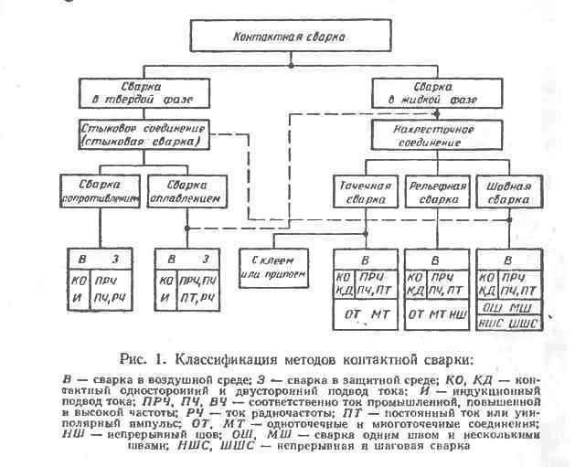
Кроме того, различают область контактной микросварки, относящуюся к соединению указанными выше способами миниатюрных деталей малой толщины (до нескольких микрометров) и малых сечений. Простейшие схемы основных способов контактной сварки представлены на рис. 2. В твердой фазе соединения в основном выполняются стыковой сваркой.
Стыковая сварка.
Стыковая сварка – разновидность контактной сварки, при которой заготовки свариваются по всей поверхности соприкосновения. Через стык соединяемых деталей приблизительно одинакового сечения пропускается ток (рис.2, а); после разогрева зоны сварки производится осадка.
Свариваемые заготовки закрепляют в зажимах стыковой машины. Зажим 1 установлен на подвижной плите, перемещающийся в направляющих, зажим 2 укреплен на неподвижной плите. Сварочный трансформатор соединен с плитами гибкими шинами и питается от сети через включающее устройство. Плиты перемещаются, и заготовки сжимаются под действием усилия, развиваемого механизмом осадки.
Стыковую сварку с разогревом стыка до пластического состояния и последующей осадкой называют – сваркой оплавлением.
Сварка оплавлением имеет преимущества перед сваркой сопротивлением. В процессе оплавления выравниваются все неровности стыка, а оксиды и загрязнения удаляются, поэтому не требуются особой подготовки места соединения. Можно сваривать заготовки с сечением, разнородные металлы (быстрорежущую и углеродистую стали, медь и алюминий и т.д.).
Наиболее распространенными изделиями, изготовляемые стыковой сваркой, служат элементы трубчатых конструкций, колеса и кольца, инструмент, рельсы, железобетонная арматура.
Точечная сварка.
Точечная сварка – разновидность контактной сварки, при которой заготовки соединяются в отдельных точках. При точечной сварке заготовки собирают внахлестку и зажимают между двумя медными электродами, подводящими ток к месту сварки и имеющими форму усеченного конуса (рис.2, б). Соприкасающиеся с медным электродами поверхности свариваемых заготовок нагреваются медленнее их внутренних слоев. Нагрев продолжается до пластического состояния внешних слоев и до расплавления внутренних слоев. Затем выключают ток и снимают давление. В результате образуется литая сварная точка, диаметром в несколько миллиметров.
Точечная сварка в зависимости от расположения электродов по отношению к свариваемым заготовкам может быть двусторонней и односторонней. В первом случае электроды подводят к каждой из деталей, а во втором к каждой из деталей.
Чаще всего за цикл сварки получают одну точку (одноточечная сварка) и реже одновременно две и более точек (многоточечная сварка). Многоточечная контактная сварка – разновидность контактной сварки, когда за один цикл свариваются несколько точек. Многоточечную сварку выполняют по принципу односторонней точечной сварки. Многоточечные машины могут иметь от одной пары до 100 пар электродов, соответственно сваривать 2 –200 точек одновременно. Многоточечной сваркой сваривают одновременно и последовательно. В первом случае все электроды сразу прижимают к изделию, что обеспечивает меньшее коробление и большую точность сборки. Ток распределяется между прижатыми электродами специальным токораспределителем, включающим электроды попарно. Во втором случае пары электродов опускают поочередно или одновременно, а ток подключают поочередно к каждой паре электродов от сварочного трансформатора. Многоточечную сварку применяют в основном в массовом производстве, где требуется большое число сварных точек на заготовке.
Шовная сварка.
Шовная сварка – разновидность контактной сварки, при которой между свариваемыми заготовки образуется прочное и плотное соединение. Электроды, подводящие ток к изделию и производящие осадку, имеют форму плоских роликов, между которыми пропускают свариваемые заготовки( рис.2, в).
В процессе шовной сварки листовые заготовки соединяют внахлестку, зажимают между электродами и пропускают ток. При движении роликов по заготовкам образуются перекрывающие друг друга сварные точки, в результате чего получается сплошной непрерывный плотный шов. Шовную точку, так же как и точечную, можно выполнить при двустороннем и одностороннем расположениях электродов.
Шовную сварку применяют в массовом производстве при изготовлении различных сосудов. Толщина свариваемых листов составляет 0,3 – 3 мм. Шовной сваркой выполняют те же типы сварных соединений, что и точечной, но используют для получения герметичного шва.
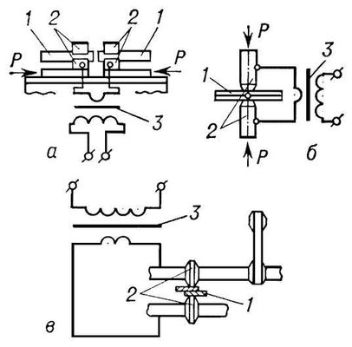
Рис.2. Виды контактной сварки: 1-свариваемый металл, 2- токоподводящие электроды, 3- трансформатор.

Технология контактной точечной сварки.
Разновидности точечной сварки.

Точечной сваркой обычно соединяют листовые конструкция из однородных и разнородных черных и цветных металлов одинаковой и разной толщины или листы с катаными, прессованными, коваными и обработанными резанием заготовками и, в частности, детали автомобилей и тракторов, узлов сельскохозяйственных машин, кондиционеров, холодильников, железнодорожных вагонов, предметов домашнего обихода и др.
Точечная сварка подразделяется на одно (ряс 3, а)-, двух (рис. 3, г)- и многоточечную (рис. 3, б), с односторонним (рис. 3, б, в), двусторонним (рис. 3, а, г) и косвенным (рис. 3, д) подводом тока. Она может быть одно-, двух- и многоимпульсной.
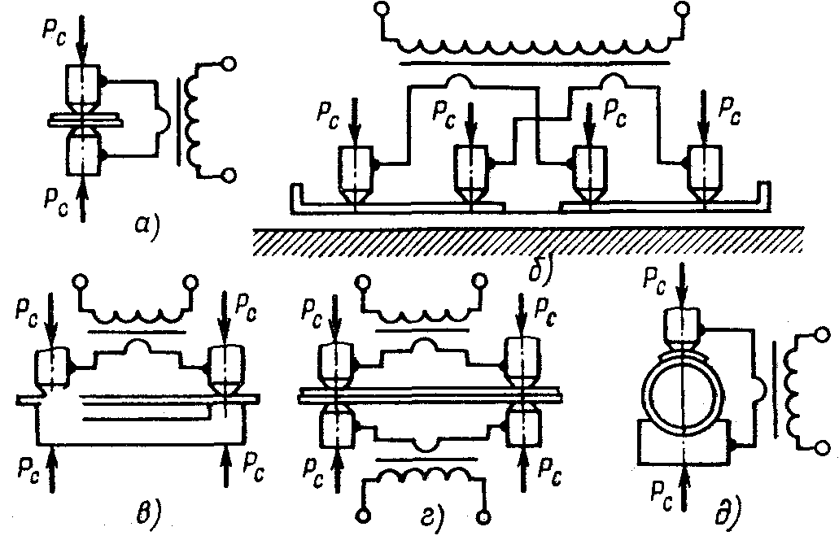
Рис. 3: Схемы точечной сварки.

В зависимости от материала и толщины деталей требуемого качества и производительности используют синусоидальный ток без изменения или с изменением его амплитуды или фазы (рис. 4, а,б,в), а также импульсы непрерывного (униполярного) низкочастотного, разрядного или выпрямленного токов (рис. 4, г, д, е).
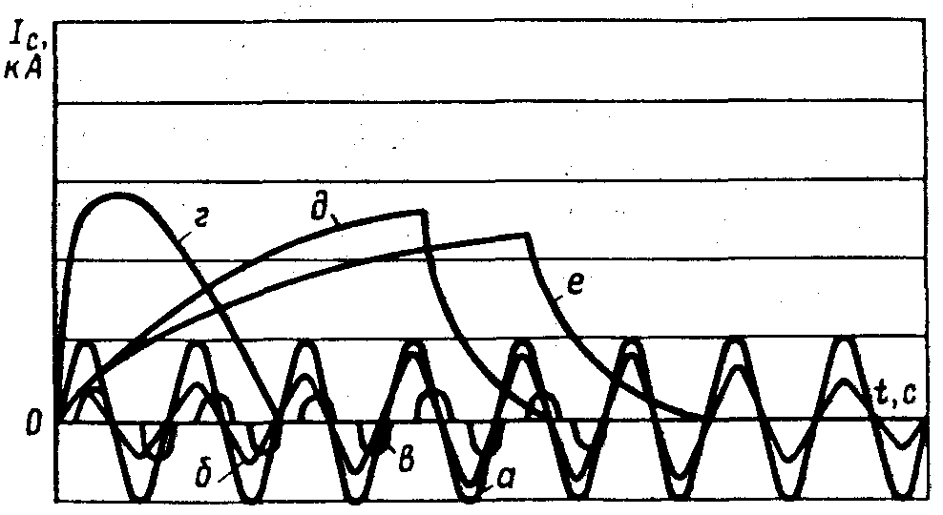
Рис. 4: Графики токов применяемые при точечной сварке.
Форма тока существенно влияет на формирование соединения и его качество. Так, переменный ток при точечной сварке металлов толщиной 1 мм с высокой теплопроводностью может приводить к выплескам и резкому снижению стойкости электродов, а импульс униполярного тока лишен этих недостатков. Токоведущие части электроустановок является одной из причин поражения током при соприкосновении с ними. Также опасность поражения электрическим током создают источники сварочного тока, электрический привод (включая пускорегулирующую аппаратуру), электро-оборудование подъёмно-транспортных устройств, электрифицированный транспорт, высокочастотные и осветительные установки, электрические ручные машины и т.д.
После включения ток проходит от одного электрода к другому через металл деталей и разогревает металл больше всего в месте соприкосновения деталей. Разогрев поверхности металла под электродами при правильно проводимом процессе незначителен, так как контакт электрод - изделие имеет сравнительно небольшое сопротивление вследствие мягкости и высокой электропроводности электродного металла, а сам электрод интенсивно охлаждается проточной водой. Прохождение тока вызывает разогрев и расплавление металла в зоне сварки, создающее ядро сварной точки, имеющее чечевицеобразную форму (рис. 5). Диаметр ядра сварной точки в обычных случаях имеет величину 4-12 мм.
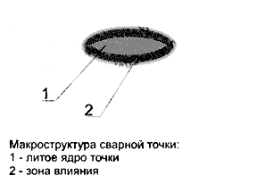

Рис.5. Макроструктура сварной точки.

Точечная сварка без расплавления металла ядра точки хотя и возможна (на низкоуглеродистой стали), но недостаточно надежна и потому на практике почти не применяется. Сварка металлов, обладающих плохой свариваемостью в пластическом состоянии, возможна только при достаточном расплавлении металла в ядре точки.
Точечная сварка представляет собой своеобразный процесс, в котором сочетается расплавление металла и получение литой структуры сварного соединения с использованием значительного осадочного давления. Давление должно быть достаточным для преодоления жесткости изделия и осуществления необходимой пластической деформации, обеспечивающей соответствующую прочность сварной точки. Необходимое давление быстро возрастает с увеличением толщины свариваемого металла. Давление осадки полностью передается электродами, имеющими небольшую рабочую поверхность, несущую значительную тепловую и электрическую нагрузку. При значительной толщине основного металла нагрузка электродов настолько велика, что срок их службы быстро сокращается. Поэтому точечная сварка применяется главным образом для металла небольшой толщины, не свыше 5-6 мм. Диаметр ядра определяет в основном прочность точки и зависит от диаметра рабочей поверхности электрода, толщины листов, давления, силы тока и времени его прохождения. При неправильно подобранном режиме сварки может не произойти достаточного плавления металла и точка получится непроваренной. Когда ядро расплавляется, прилегающая к нему по окружности зона металла находится в пластическом состоянии, плотно сжимаемая давлением электродов. Давление создает уплотняющее кольцо пластичного металла, удерживающее жидкий металл ядра. При недостаточном давлении уплотняющее кольцо не может удержать жидкий металл ядра и происходит внутренний выплеск металла в зазор между листами.
С увеличением времени прохождения тока диаметр и высота ядра растут. Чрезмерное увеличение размеров ядра ослабляет его оболочку из нагретого твердого металла и происходит сильное вмятие металла под электродами, ведущее к наружному выплеску жидкого металла и снижению прочности точки. После выключения тока начинается охлаждение и затвердевание расплавленного ядра точки. Процесс остывания металла может являться источником шума. Могут иметь место ожоги сварщика отскакивающими от шва частицами шлака, например, во время осмотра шва, при случайном прикосновении руками к неостывшему изделию.
Кристаллизация жидкого металла происходит от поверхности ядра к его середине. В результате ядро имеет столбчатую дендритную структуру.
При охлаждении и затвердевании объем расплавленного металла ядра уменьшается. В результате в центральной части ядра может образоваться усадочная раковина, пористость и рыхлость металла. Чем толще металл, тем сильнее неблагоприятное влияние усадки и тем больше вероятность образования дефектов. Наиболее надежным способом борьбы с ними является повышение рабочего давления, а также переход на циклы сварки с проковкой.
Обычно в сварном соединении располагается несколько точек, поэтому при сварке приходится считаться с утечкой тока через ранее сваренные точки, шунтирующие точку, подлежащую сварке. Наличие ранее сваренных точек вызывает также уменьшение полезного давления электродов на свариваемую точку, так как часть этого давления воспринимается ранее сваренными точками. Поэтому при сварке нескольких близко расположенных точек средняя прочность точки получается ниже, чем при сварке отдельной точки. Самой прочной точкой в узле обычно является первая.
Ожоги и поражения глаз наиболее часто наблюдаются при сварке, причиной является выброс большого количества искр и брызг расплавленного металла. Опасность ожогов возрастает при сварке ржавой, загрязненной, замасленной или окрашенной поверхности, а также при использовании загрязненного флюса. Для точечной сварки загрязнения поверхности металла в зоне сварки должны быть предварительно тщательно удалены щетками, травлением в кислотах и т. д. Сборка под точечную сварку должна как можно точнее обеспечивать плотное прилегание деталей до сварки. Наличие зазора между деталями поглощает значительную часть давления электродов на деформацию деталей до плотного соприкосновения, действительное осадочное давление на точку становится недостаточным и получается разброс прочности точек. Требования к точности сборки повышаются с увеличением толщины листов.
Различают так называемые мягкие и жесткие режимы точечной сварки. Режим сварки определяется в основном свойствами свариваемого металла, типом сварочного оборудования, а иногда и конструкцией (формой) свариваемых деталей. Под режимом сварки следует понимать совокупность параметров процесса, устанавливаемых соответствующими органами управления сварочной машины, а также форму и размеры используемых электродов (роликов, губок), обеспечивающих получение сварных соединений требуемых размеров и качества.
Основные параметры режимов контактной сварки: сила тока I_{св}, длительность его протекания t_{св} и усилие сжатия (осадки F_{ос}) деталей. Сила тока измеряется в амперах (А) или кило-амперах (кА), длительность в секундах (с) и усилие в деканьютонах (даН).За основные параметры режима принимают плотность тока (А/мм²) и давление (МПа) — усилие сжатия, отнесенное к сечению свариваемых заготовок.
Режимы разделяют на жесткие и мягкие. Жесткие режимы сварки характеризуются малой длительностью t_{св} протекания тока I_{св}, а следовательно, и кратковременным нагревом свариваемого метала: мягкие режимы - сравнительно большой длительностью t_{св}. Жесткость режима зависит также от толщины и температуропроводности (и теплопроводности) свариваемого металла. При одинаковой t_{св} более жестким будет режим для сварки металла большей толщины или металла с меньшей температуропроводностью. Например, при одной и той же t_{св} режим сварки низкоуглеродистой стали будет более жестким, чем режим для алюминиевого сплава. При мягких режимах пользуются умеренными силами тока, плотность тока на рабочей поверхности электрода обычно не превышает 100 а/мм². Для жестких режимов плотности тока доходят при сварке стали до 120-300 а/мм2.
Мягкие режимы характеризуются большей продолжительностью времени сварки, более плавным нагревом, уменьшенной мощностью сварки. К преимуществам мягких режимов относятся уменьшение мощности, потребляемой из сети, уменьшение нагрузки сети, понижение мощности и стоимости необходимых контактных машин, уменьшение закалки зоны сварки. Жесткие режимы требуют машин повышенной мощности, увеличивают максимальную загрузку сети. К преимуществам жестких режимов сварки относятся уменьшение времени сварки, повышение производительности. Давление электродов обычно принимают в пределах 3-8 кГ/мм².
Неправильно установленный режим сварки или нарушение технологических требований может привести к разнообразным дефектам точечной сварки. Наиболее опасным дефектом является непровар, характеризующийся отсутствием литого ядра точки или малыми его размерами. Опасность непровара увеличивается тем, что он не всегда надежно обнаруживается внешним осмотром изделий при приемке. Могут встречаться также такие дефекты, как подплавление поверхности и прожог металла, глубокие вмятины на поверхности металла, раковины и пористость литого ядра.
Точечной сваркой соединяются главным образом детали из низкоуглеродистой стали, обладающей отличной свариваемостью. Легированные стали, склонные к закалке, а также стали с повышенным содержанием углерода следует сваривать на мягких режимах. При сварке на жестких режимах ядро точки и окружающая зона влияния сильно закаливаются и обнаруживают повышенную склонность к образованию трещин. Стали повышенной прочности требуют увеличения рабочего давления при сварке. При контактной сварке выделяется много металлической пыли, загрязняющей воздух. Пыль, образующаяся при сварке, может быть причиной заболевания пневмокониозом. А также при сварочных работах воздушная среда производственных помещений загрязняется сварочным аэрозолем и окислами газов (углерода, азота), озоном и др.
После сварки иногда необходима термообработка изделия для снятия внутренних напряжений, создаваемых процессом сварки, или для улучшения структуры металла, главным образом для уничтожения особенно опасной структуры мартенсита. Обычно термообработка сводится к высокому отпуску. Часто последующая термообработка повторным пропусканием тока возможна непосредственно в точечной машине тотчас после окончания сварки точки.
Специальные виды точечной сварки.
Для увеличения производительности применяется многоточечная сварка, при которой за один цикл работы машины сваривается несколько точек. Электроды прижимаются к изделию, лежащему на токопроводящей медной подкладке. Ток идет по цепи электрод - изделие - медная подкладка - изделие - второй электрод. Свариваются одновременно две точки. Такой способ называется односторонней двухточечной сваркой. Многоточечные машины обычно имеют гидравлический привод и работают по принципу односторонней двухточечной сварки.
Маслораспределитель распределяет масло, находящееся под высоким давлением, по цилиндрам отдельных электродов и прижимает к изделию по два соответственных электрода, подавая ток на них; затем ток выключается, электроды отодвигаются, масло подается в следующую пару цилиндров и т. д., пока не будет закончена сварка всего узла. Подобные машины могут иметь до 100 и более электродов.
В некоторых многоточечных машинах все электроды сразу прижимаются к изделию, что обеспечивает меньшее коробление и большую точность изделия. Ток распределяется между прижатыми электродами специальным токораспределителем, имеющим довольно сложное устройство и включающим электроды попарно, осуществляя процесс односторонней двухточечной сварки. Оба типа машин применимы лишь в массовом производстве, причем для каждой детали требуется изготовление достаточно сложного приспособления с соответствующим размещением электродов и гидравлических цилиндров. При контактной сварке во время установки деталей на электроды сварочной машины рука сварщика может попасть между электродом и деталью или между сварочными роликами.
Несколько проще одновременная сварка нескольких точек осуществляется способом рельефной сварки, или сварки выступами, являющейся разновидностью точечной контактной сварки. В этом случае на одной из свариваемых деталей или на обеих предварительно выштамповывают выступы (рельефы) в местах, подлежащих сварке (рис.6). Подготовленные детали закладывают в специальную сварочную машину, носящую название "сварочный пресс". Сварка выступами может осуществляться также на мощных точечных машинах с прямолинейным ходом электрода, причем нормальный точечный электрод заменяется специальным электродом для рельефной сварки, имеющим форму массивной плиты. Одновременно с включением тока верхний электрод сжимает детали и спрессовывает их до полного уничтожения выступов. Таким образом, за один ход машины производится столько сварных точек, сколько было выштамповано выступов; число их может доходить до нескольких десятков на одной детали. Для получения качественной сварки требуется точная штамповка и плотное прилегание собранных деталей по всем выступам.
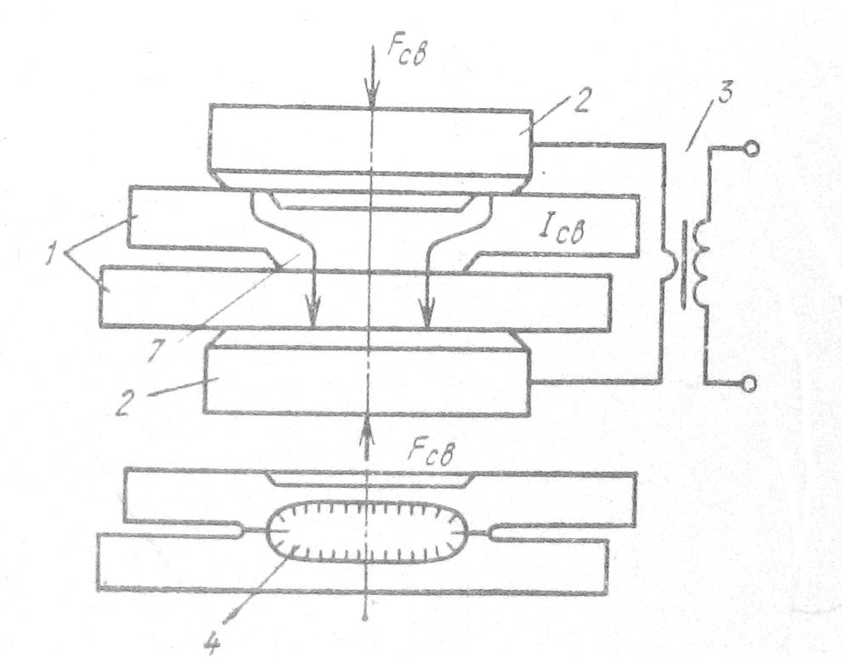
Рис.6. Рельефная сварка: 1-детали, 2-электроды, 3- источник электрической энергии (например, сварочный трансформатор), 4-ядро, 7-выступ(рельеф).
Метод рельефной сварки может обеспечить высокую производительность. Электроды находятся в хороших условиях работы и имеют большой срок службы, поскольку их контактная поверхность очень велика, а давление и ток концентрируются в выступах свариваемых деталей.
Недостатком рельефной сварки является значительная электрическая мощность, необходимая для сварочных прессов. Величина этой мощности для сварки одного выступа 15-30 та. Давление на один выступ обычно составляет 200-600 кГ. А также во время зачистки или заточки электродов точечных машин есть возможность случайного нажатия пусковой кнопки или педали, в результате чего может произойти случайное защемление руки наладчика.
Оборудование для контактной сварки.
Машины для контактной сварки бывают стационарными, передвижными и подвесными (сварочные клещи). По роду тока в сварочном контуре могут быть машины переменного или постоянного тока от импульса тока, выпрямленного в первичной цепи сварочного трансформатора или от разряда конденсатора. По способу сварки различают машины для точечной, рельефной, шовной и стыковой сварки.
Для осуществления процесса точечной сварки применяют специальные машины контактной сварки (рис. 5), которые в процессе работы выполняют две основные функции - сжатие и нагрев соединяемых деталей. Величина сварочного тока во вторичной цепи контактных машин достигает десятков тысяч ампер. Вследствие этого контактные машины создают электромагнитные поля мощностью от 70 до 1500 А/м. Опасность воздействия электромагнитных полей усугубляется тем, что они не обнаруживаются органами чувств. Электромагнитные волны рассеиваются на расстояние 1,5— 3,5 м от контактной сварочной машины. В многоточечных сварочных машинах, предназначенных для изготовления специальных сварных конструкций (элементы кузовов автомобилей, вагонов, различных панелей) одновременно сваривается несколько точек (или несколько десятков точек). В конструкции любой машины условно можно выделить механическое и электрическое устройства.

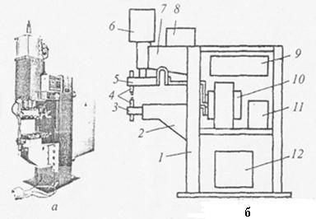
Рис. 7. Общий вид машины точечной сварки (а) и её основные узлы (б)

Основной частью механического устройства машины для точечной сварки (рис. 7, б) служит корпус 1, на котором закреплены нижний кронштейн 2 с нижней консолью 3 и электрододержателем 4 с электродом и верхний кронштейн 7. Нижний кронштейн 2 обычно выполняют переставным или передвижным (плавно) по высоте, что дает возможность регулировать расстояние между консолями в зависимости от формы и размера свариваемых деталей.
На верхнем кронштейне установлен пневмопривод усилия сжатия электродов 6, с которым соединена верхняя консоль 5 с электрододержателем 4. Для управления работой пневмопривода на машине установлена соответствующая пневмоаппаратура 8. Привод усилия может быть также пневмогидравлическим, гидравлическим и др. Корпус, верхний и нижний кронштейны и консоли воспринимают усилие, развиваемое пневмоприводом, и поэтому должны иметь высокую жесткость.
Электрическая часть машины состоит из сварочного трансформатора 10 с переключателем ступеней 11, контактора 12 и блока управления 9. Часто аппаратура управления смонтирована в отдельном шкафу управления. Контактор 12 подключает сварочный трансформатор к электрической питающей сети и отключает его.
Электрическое устройство машины предназначено для обеспечения необходимого цикла нагрева металла в зоне сварки. К электрическому устройству относится также вторичный контур машины, который образуют токоподводы, идущие от трансформатора к свариваемым деталям. Ток от трансформатора через жесткие и гибкие шины подводится к верхней 5 и нижней 3 консолям с электрододержателями 4. Консоли и электрододержатели с электродами участвуют в передаче сварочного тока и усилия и поэтому одновременно являются частями электрического и механического устройств машины.
Все части вторичного контура изготавливают из меди или медных сплавов, имеющих высокую электропроводность. Большинство элементов вторичного контура, сварочный трансформатор и контактор имеют внутреннее водяное охлаждение.

Широкое применение точечной сварки в производстве изделий больших габаритных размеров, как например вагонов, самолетов, автомобилей, легких строительных металлоконструкций и т. п., потребовало создавать передвижные и переносные точечные машины и переносные приспособления к неподвижным машинам, позволяющие сваривать изделия больших размеров. 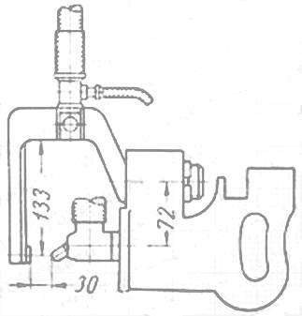
Переносные приспособления для точечной сварки (рис.8) имеют различные названия: клещи, скобы, сварочные пистолеты для точечной сварки и др.В большинстве случаев для точечной сварки наиболее удобны приспособления, соединяемые со сварочным трансформатором гибкими проводами; при этом по изделию передвигается лишь одно сварочное приспособление, имеющее сравнительно небольшой вес, а наиболее тяжелая часть контактной машины, т. е. сварочный трансформатор, остается на месте.
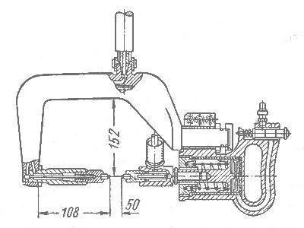

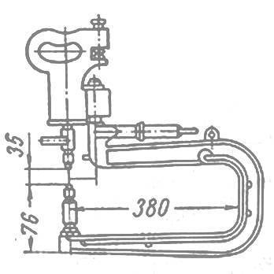
Рис.8. Типы переносных сварочных клещей с пневматическим давлением, присоединяемых к трансформатору гибкими проводами.
Провод или кабель для присоединения сварочных приспособлений имеет специальное устройство, обеспечивающее минимальную индуктивность сварочной цепи и минимальный вес кабеля. Для уменьшения веса гибкий многожильный кабель заключается в резиновый шланг и охлаждается проточной водой. Подобные приспособления широко применяются, например, в производстве автомобилей. В некоторых случаях для сварки металла малой толщины оказываются удобными однополюсные сварочные пистолеты. Пистолет присоединяют к одному концу вторичной обмотки сварочного трансформатора, другой конец обмотки присоединяют к изделию. Это позволяет получить сварную точку в любом месте изделия, причем без подвода электрода с обратной стороны металла. При контактной сварке во время установки деталей на электроды сварочной машины рука сварщика может попасть между электродом и деталью или между сварочными роликами, что может привести к травме.

Глава II. Реализации исследуемого технологического процесса.

Примерная планировка цеха контактной точечной сварки.
Наибольшее значение в повышении производительности и облегчении условий труда при серийном и массовом характере производства имеет организация технологического процесса по поточному методу с применением различных машин и устройств для комплексной механизации процесса изготовления сварных изделий.
Поточный метод производства предусматривает изготовление изделий в поточных линиях. Примером организации поточных методов сборочно-сварочных работ и частичной их механизации, может служить изготовление металлических кабин грузовых автомобилей, запроектированное следующим образом.
Как правило, различные сварочные операции выполняются в общем потоке производства. Процессы сварки разбиваются на отдельные операции, которые выполняются в заданном темпе на специально заданном для этого оборудовании с максимально возможной степенью механизации сборочно-сварочных работ. На ряде предприятий созданы специальные автоматические сборочно-сварочные линии, в которых все операции выполняют без применения ручного труда.
Детали перед сваркой зачищают металлической щеткой, правят, подгоняют и собирают в приспособлении или прихватывают. Это необходимо для обеспечения стабильного процесса, который зависит от постоянства контактного сопротивления. Подготовленные поверхности пассивируют и зачищают от заусенцев, пыли, абразивов, окислов и других загрязнений.
Изготовление металлических кабин грузовых автомобилей осуществляется с применением точечной сварки. Мелкие узлы собирают и сваривают на точечных машинах стационарного типа и сварочных клещах, используя для этого различного рода кондукторы. Сборку и сварку крупных узлов кабины (двери, пол. спинку и др.) выполняют на многоэлектродных машинах. Основной тип соединения свариваемых деталей при точечной сварке - нахлёсточное (рис. 9).
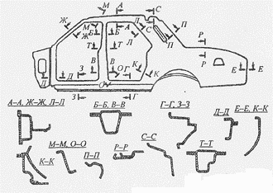
Рис. 9. Схема нахлесточных соединений боковины кузова легкового автомобиля.
Движение кузова по линии начинается со сварки моторного отсека, который затем попадает на пост сварки основания. Кроме моторного отсека основание включает переднюю и заднюю части пола. Далее следуют еще два поста доварки основания. Перемещение с позиции на позицию на первых постах происходит с помощью тельферов. Параллельно с правой и левой стороны на стендах идет сварка боковин. Передача с поста на пост и загрузка в главный кондуктор автоматизированы. В последнем происходит процесс формирования геометрии кузова. Главный кондуктор оборудован встроенными клещами, по 15 штук с каждой стороны, которые подваривают основные точки. Для выполнения точечной сварки используется большое количество подвесных машин различного типа (клещи, опорные с пневматическим приводом и ручные однополюсные пистолеты).
Для облегчения труда рабочего на каждой операции имеются специализированные сварочные клещи и пистолеты с минимальным весом и габаритами. После разжатия прижимов тельфер передает кузов на стенд, где совершается приварка крыши к кузову в кондукторе. На этом стенде используют механизированные сварочные клещи. Существует также три поста доварки кузова, где доваривают те точки, сварка которых была невозможна в главном кондукторе, но необходима для прочности кузова. После этого тельфер опускает кузов на технологическую тележку и передвигает на пост маркировки. Далее происходит доварка швов дуговой сваркой, навеска капота, дверей, крыльев и подготовка поверхности кузова в камере рихтовки. Затем кузов на тележке выкатывают на подъемную секцию, расположенную на линии сварки. Кузов зацепляют «крабом», поднимают на второй этаж и по системе ПТК (подвесной толкающий конвейер) отправляют на окраску. Транспортировка деталей,и узлов для сборки кабин производится конвейерами. На конвейере применены сборочные стенды с быстродействующими пневматическими зажимами.
Производственный процесс заканчивается контролем прочности сварных точек, который выполняют с помощью оборудования ультразвукового контроля сварных соединений.
Для перемещения деталей с одной операции на другую предусмотрены универсальные транспортные средства: мостовой кран и подвесной толкающий конвейер.

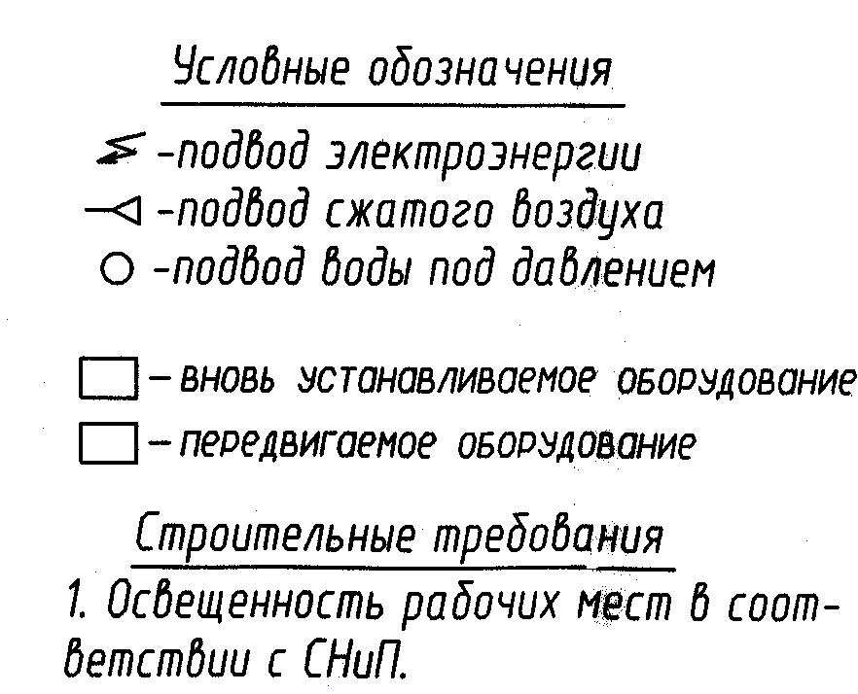

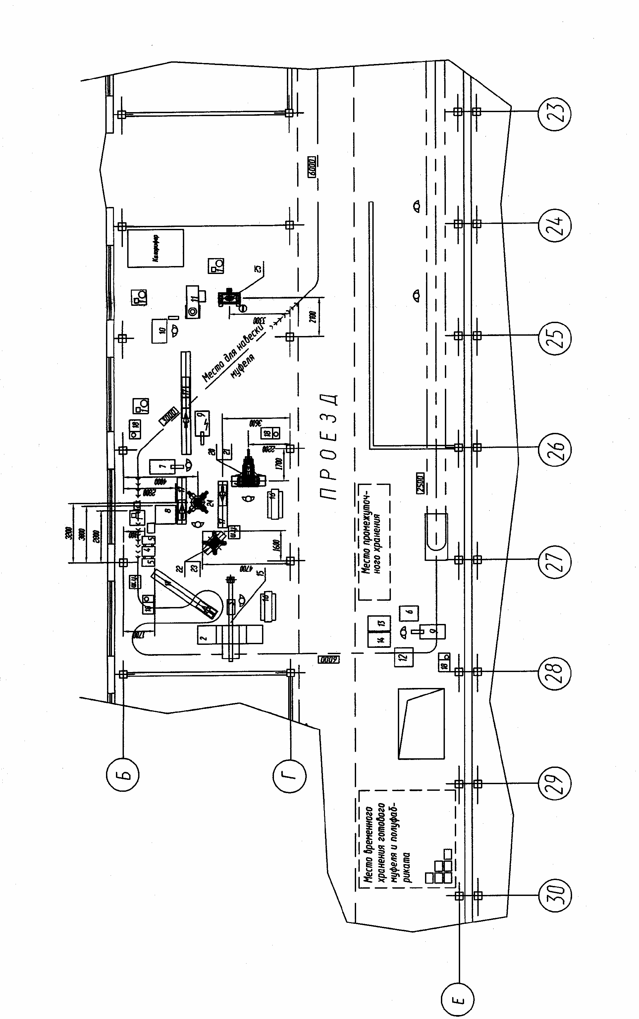

Рис.10. Схема цеха контактной точечной сварки.

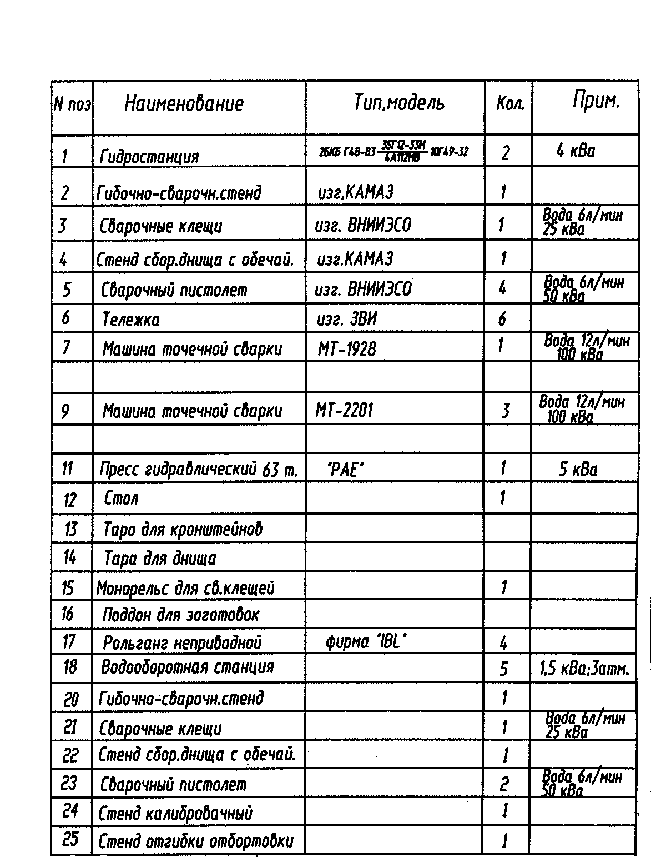

Организация рабочего места.
Рабочем местом называют участок производственной площади, закрепленный за данным рабочим или бригадой, оснащенный оборудованием соответственно выполняемым работам, вспомогательными устройствами, инструментом.
Сущность организации рабочего места состоит в том, чтобы обеспечить условия высокопроизводительной работы без лишней траты сил и времени, без лишних и неудобных движений, перерывов и снижения качества продукции.

Опасные производственные факторы.
Человек постоянно подвергается воздействию опасностей в своей трудовой деятельности. Эта деятельность осуществляется в пространстве, называемом производственной средой. В этих условиях производства на человека в основном действуют техногенные, т.е. связанные с техникой, опасности, которые принято называть опасными и вредными производственными факторами.
Опасным производственным фактором (ОПФ) называется такой производственный фактор, воздействие которого на работающего в определенных условиях приводит к травме или к другому внезапному резкому ухудшению здоровья.
Вредным производственным фактором (ВПФ) называется такой производственный фактор, воздействие которого на работающего в определенных условиях приводит к заболеванию или снижению трудоспособности.
К опасным производственным факторам относятся:
1) электрический ток определенной силы
2 ) раскаленные тела
3) оборудование, работающее под давлением выше атмосферного
4) возможность падения с высоты самого работающего либо различных деталей и
предметов;
5) пожаро- и взрывоопасность
6) режущие инструменты
7) движущиеся части станков
Под вредными производственными факторами понимают
1) неблагоприятные метеорологические условия
2) запыленность и загазованность воздушной среды
3) воздействие шума, инфра- и ультразвука, вибрации
4) наличие электромагнитных полей, лазерного и ионизирующего излучения и т.д.
5) условия освещенности
Обработка металла контактной сваркой, как и любой другой технологический процесс, сопряжена с большим количеством опасностей. Объем сварочных работ в нашей стране неуклонно растет. Технология сварки непрерывно развивается и совершенствуется.
Помимо высоких технико-экономических показателей электросварка обладает и некоторыми отрицательными свойствами: это — опасность для работающих поражения электрическим током, получения ожогов брызгами расплавленного металла и кратковременного ослепления световым излучением сварочной дуги. Кроме того, при электросварке, наплавке и резке металлов и сплавов воздух производственных помещений загрязняется пылью (сварочным аэрозолем), состоящей из окислов железа, марганца, хрома, двуокиси кремния и других токсичных веществ, входящих в состав свариваемых изделий и сварочных материалов. Систематическое воздействие сварочного аэрозоля при отсутствии необходимых средств охраны труда может вызвать у работающих в сборочно-сварочных цехах профессиональные заболевания легких, а также центральной нервной системы, а излучение сварочной дуги — заболевание глаз (электроофтальмию); работающие в сборочно-сварочных цехах подвергаются также воздействию газов и шума.
Охрана труда в сборочносварочных цехах — одна из актуальных комплексных проблем. Устранение воздействия отрицательных свойств сварки на персонал является одной из задач инженерной охраны труда. Наиболее эффективным средством оздоровления условий труда является усовершенствование технологии сварочного производства: применение сварочных материалов с минимальным содержанием токсичных веществ, более широкое внедрение механизированных и автоматизированных процессов сварки.
Разработка любых, достаточно эффективных средств охраны труда электросварщиков должна основываться на анализе системы сварщик (оператор) — сварочное оборудование—процесс сварки—окружающая среда, являющейся конкретным применением рассматриваемой в эргономике системы человек—машина.
Различные физические свойства явлений, сопровождающих процесс сварки, обусловливают необходимость проведения комплекса профилактических и защитных мероприятий (технологических, санитарно-технических, индивидуальной защиты, медико-профилактических), разработать которые могут в содружестве работники разных специальностей: технологи и конструкторы сварочного оборудования, специалисты по электробезопасности и промышленной вентиляции, врачи-гигиенисты, создатели средств индивидуальной защиты и др. Обеспечение отличного качества сварных соединений и высокой производительности труда должно сочетаться с уменьшением утомления и сохранением здоровья работающих.
Воздух рабочей зоны.
Многие вещества, которые считают нетоксичными, в определенных условиях способны оказывать токсическое действие на человека. Действие вредных веществ в условиях высоких температур, шума и вибраций значительно усугубляется. Так, при высокой температуре воздуха расширяются сосуды кожи, усиливается потоотделение, учащается дыхание, что ускоряет проникновение вредных веществ в организм. При сварочных работах воздушная среда производственных помещений загрязняется сварочным аэрозолем и окислами газов (углерода, азота), озоном и др. Количество и вид выделяющихся вредных веществ, концентрации пыли в зоне дыхания рабочего зависят от метода сварки, марки свариваемого и сварочного материала, величины сварочного тока, защитной среды, мощности контактной сварочной машины и других факторов.
При контактной сварке выделяется много металлической пыли, загрязняющей воздух. Пыль, образующаяся при сварке, может быть причиной заболевания пневмокониозом. При сварке нагретые до высокой температуры и поэтому более легкие, чем окружающий воздух, пары металла, компонентов электродного покрытия или других сварочных материалов поднимаются над местом сварки и попадают в зону температур одного порядка с окружающим воздухом, поэтому быстро конденсируются и затвердевают. Образуется твердая фаза частиц сварочной пыли — аэрозоль конденсации. Основным компонентом (по количеству) аэрозоля являются окислы железа (45—65%). Однако в зависимости от применяемых электродов в аэрозолях содержатся окислы марганца, хрома, кадмия, ванадия, цинка, свинца, двуокись кремния и фтористые соединения. Содержание этих веществ по сравнению с окислами железа относительно невелико, но вследствие своей токсичности они могут иметь решающее значение при определении степени вредности пыли.Сварочные работы на машиностроительных заводах производятся главным образом в сборочно-сварочных цехах или отделениях. Большой объем сварки, значительный расход электродов в цехах могут приводить к значительному загрязнению производственной атмосферы сварочным аэрозолем. При сварке стали выделяется и некоторое количество СО. Из-за испарения магния очень много дыма выделяется при оплавлении алюминиевых сплавов с высоким содержанием Mg.
Основным профессиональным заболеванием сварщиков является пневмокониоз, характер которого и тяжесть течения зависят от концентраций сварочного аэрозолей, газов, превышающих предельно допустимые концентрации (ПДК), а также времени пребывания в зоне загрязненного воздуха. Длительное (10—20 лет) воздействие сварочного аэрозоля может стать причиной профессионального заболевания у электросварщиков, которое называется пневмокониозом. При этом заболевании поражаются органы дыхания, в особенности легкие, в которых нежная эластичная легочная ткань заменяется грубой соединительной тканью. Жалобы при этом заболевании незначительны, и обнаруживается болезнь главным образом при рентгеновском обследовании. К профессиональным заболеваниям сварщиков относятся также интоксикации марганцем, характеризующиеся поражением центральной нервной системы, и электроофтальмии.

Шум и вибрации.
Шум отрицательно влияет на организм человека, и в первую очередь на его центральную нервную и сердечно-сосудистую системы. Длительное воздействие шума снижает остроту слуха и зрения, повышает кровяное давление, утомляет центральную нервную систему, в результате чего ослабляется внимание, увеличивается количество ошибок в действиях рабочего.
Источниками шума на сварочном производстве являются сварочные машины. Повышенный шум высокочастотного характера создают машины для точечной электросварки с пневматическими приводами. Процесс остывания металла также является источником шума.
При вибрациях технологической системы, возникает шум, утомляющий людей, обслуживающих оборудование. Возникновение вибраций ограничивает производительность работы оборудования. Вибрация, как местная, так и общая, оказывает сильное отрицательное влияние на центральную нервную и сердечно-сосудистую системы, опорно-двигательный и вестибулярный аппарат. Длительное воздействие вибрации ведет к развитию профессиональной вибрационной болезни. Вибрация, воздействуя на машинный компонент системы ЧМ, снижает производительность технических установок и точность считываемых показаний приборов, вызывает знакопеременные, приводящие к усталостному разрушению напряжения в конструкции и т.д.
Опасность механических повреждений.
В цехах контактной сварки установлено различное основное и вспомогательное механическое оборудование, движущиеся части и узлы которого представляют определенную опасность, так как непредусмотренный контакт с ними может вызвать травмы. Сварка может быть причиной травмирования рабочих, при этом могут иметь место случаи засорения и ранения глаз, ожоги тела, ушибы, ранения. Ожоги и поражения глаз наиболее часто наблюдаются при сварке, причиной является выброс большого количества искр и брызг расплавленного металла. Опасность ожогов возрастает при сварке ржавой, загрязненной, замасленной или окрашенной поверхности, а также при использовании загрязненного флюса.
Могут иметь место ожоги сварщика отскакивающими от шва частицами шлака, например, во время осмотра шва, при случайном прикосновении руками к неостывшему изделию. Ожоги могут иметь место также при подогревании изделий перед сваркой, при пользовании паяльными лампами для сушки стыков, при случайных касаниях электрододержателем к металлу с образованием вольтовой дуги (особенно если металл загрязнен маслами), при случайном касании к разогретому электроду или проволоке, при удалении электродного огарка. Имеют место и порезы рук острыми кромками деталей, ушибы ног падающими деталями и другие травмы, являющиеся, как правило, следствием неосторожности при выполнении сварочных или подготовительных работ. Опасно засорение глаз окалиной или частицами горячего шлака, которые отскакивают от только что сваренных изделий или во время зачистки и обрубки швов, снятии грата и т. п. При контактной сварке во время установки деталей на электроды сварочной машины рука сварщика может попасть между электродом и деталью или между сварочными роликами.. Во время зачистки или заточки электродов точечных и роликовых машин есть возможность случайного нажатия пусковой кнопки или педали, в результате чего может произойти случайное защемление руки наладчика.

Электроопасность.
1. Воздействие электрического тока на организм человека
На современных предприятиях широко используются электрические установки. Большая часть электрооборудования работает при напряжении до 1 кВ, однако в ряде процессов используют высокое напряжение (>1 кВ). Неисправность электрооборудования, нарушение правил техники безопасности при эксплуатации электроустановок могут привести к поражению персонала электрическим током. Опасность поражения электрическим током разная, так как параметры электроэнергии, условия эксплуатации электрооборудования и среда помещений, в которых оно эксплуатируется, очень разнообразны. Большинство несчастных случаев происходит при напряжении 220-380 В.
Электрические установки представляют большую потенциальную опасность, обусловленную тем обстоятельством, что органы чувств человека не могут на расстоянии обнаружить наличие электрического напряжения на оборудовании. Проходя через тело человека, электрический ток оказывает на него сложное воздействие: термическое (нагрев тканей), биологическое (возбуждение нервных волокон и др. тканей организма) и электролитическое (разложение крови).
Воздействие электрического тока или электрической дуги приводит к электротравме. Статистика электротравм показывает, что их число невелико и составляет 0,5-1% от общего числа травм на производстве. Однако среди смертельных несчастных случаев на долю электротравм приходится 20-40%. Все поражения электрическим током можно свести к двум видам: местным электротравмам и электрическим ударам.
Местные электротравмы – выраженные местные повреждения тканей организма, вызванные действием электрического тока или электрической дуги:
электрический ожог – результата теплового воздействия электротока в месте контакта(как правило, I или II степени при U≤1 кВ и III степени при U≥1 кВ);
электрический знак – поражение электрическим током кожи в виде мозоли с углублением;
металлизация кожи – попадание в кожу расплавившегося под действием электрической дуги металла;
электроофтальмия – воспаление наружных оболочек глаз под действием ультрафиолетовых лучей электрической дуги (наблюдается у электросварщиков при плохой защите глаз, у операторов электродуговых печей).
электрический удар – очень серьезное поражение организма человека, вызванное возбуждением внутренних тканей тела электрическим током, сопровождающееся судорожным сокращением мышц.
Различают электрические удары четырех степеней:
I – судорожное сокращение мышц без потери сознания;
II – то же с потерей сознания, но при сохранившемся дыхании и работе сердца;
III – потеря сознания и нарушение работы сердца или дыхания;
IV – клиническая смерть, т.е. отсутствие дыхание и кровообращения.
По истечении клинической смерти (для здорового человека 4-8 мин) наступает биологическая смерть, характеризующаяся прекращением биологических процессов в клетках и тканях организма и распадом белковых структур.
2. Причины поражения электрическим током
Основные причины поражения электрическим током:
- случайное соприкосновение или приближение на опасное расстояние к токоведущим частям, находящимся под напряжением;
- появление напряжения на металлических частях электрооборудования – корпусах, кожухах и т.п. – в результате повреждения изоляции и других причин;
- появление напряжения на отключенных токоведущих частях, на которых работают люди, вследствие ошибочного включения установки;
- возникновение шагового напряжения на поверхности земли в результате замыкания провода на землю.
- касание токоведущих частей через предметы с низким сопротивлением изоляции
Опасность поражения электрическим током создают источники сварочного тока, электрический привод (включая пускорегулирующую аппаратуру), электро-оборудование подъёмно-транспортных устройств, электрифицированный транспорт, высокочастотные и осветительные установки, электрические ручные машины и т.д.
Основные меры защиты от поражения током:
- обеспечение недоступности токоведущих частей, находящихся под напряжением, для случайного прикосновения;
- защитное разделение сети;
- устранение опасности поражения при появлении напряжения на корпусах, кожухах и других частях электрооборудования, что достигается применением малых напряжений, двойной изоляцией, выравниванием потенциала, защитным заземлением, занулением, защитным отключением и др.;
- применение специальных защитных средств – переносных приборов и приспособлений;
- организация безопасной эксплуатации электроустановок;
3. Классификация помещений по опасности поражения людей электрическим током
Классификация осуществляется в зависимости от условий электрической сети. Высокая влажность, едкие пары и газы, токопроводящая пыль разрушают изоляцию и резко снижают ее электрическое сопротивление. Сопротивление тела человека также уменьшается в условиях повышенной температуры и влажности, опасность поражения возрастает при выполнении работ на токопроводящем основании, вблизи заземленных металлических частей и т.д.
Согласно правилам устройства электроустановок (ПУЭ) по опасности поражения электрическим током помещения классифицируются на три категории:
1) помещение без повышенной опасности, в которых отсутствуют условия, создающие повышенную или особую опасность;
2) помещения с повышенной опасностью, характеризующиеся наличием в них одного из следующих факторов:
- токопроводящие полы (железобетонные, земляные, кирпичные и т.п.);
- сырость или токопроводящая пыль (при относительной влажности воздуха, превышающей 75%);
- возможность одновременного прикосновения к металлическим частям электроустановок и заземленным конструкциям, например трубам канализации или даже к корпусу другой заземленной электроустановки;
3) особо опасные помещения, характеризующиеся наличием одного из следующих условий:
- особая сырость (относительная влажность воздуха близка к 100%);
- химически активная среда (агрессивные пары, газы, жидкости и др.);
- одновременное наличие двух или более условий повышенной опасности.
В соответствии с категорией помещения производится выбор соответствующего оборудования по величине напряжения, степени защиты от влаги пыли и высокой температуры.
По признакам повышенной и особой опасности классифицируются и условия работ: с повышенной опасностью, особо опасные и без повышенной опасности.
4. Основные факторы, влияющие на исход воздействия тока
Степень поражения организма человека зависит от ряда факторов, главным образом от силы тока и длительности его прохождения через тело, а также от рода и частоты тока, состояния организма и условий внешней среды. Электрическое сопротивление тела человека и приложенное к нему напряжение влияют на исход поражения, поскольку они определяют значение силы тока, проходящего через тело человека.
Электрическое сопротивление тела человека складывается из сопротивления кожи и внутренних тканей.
Наружный слой кожи – эпидермис обладает значительно большим сопротивлением по сравнению с остальными органами и тканями человека. Сопротивление сухой чистой и неповрежденной кожи человека достигает 100 кОм и более. Если кожа в месте контакта влажная или верхний ее слой поврежден, то сопротивление организма резко снижается – до 0,8-1,0 кОм.
Сопротивление наружного слоя кожи состоит из двух параллельно включенных сопротивлений: активного R_{н} и емкостного X_{c}=1/(6,28fC_{н}), обусловленного тем, что в месте контакта токоведущей части и тела человека образуется конденсатор емкостью C_{Н}. Внутреннее сопротивление R_{B} тела считается чисто активным и составляет 500-700 Ом. Полное сопротивление тела человека:

Z_{ч}² = 4R_{H}(R_{H}+R_{B})/[1+(6,28fC_{H}R_{H})²]+R_{B}²] (1)
В расчетах при переменном токе промышленной частоты учитывают лишь активное сопротивление тела человека R_{Ч}, принимая его равным 1 кОм. В действительности R_{Ч} переменно и зависит от множества факторов.
При повышении напряжения, приложенного к телу человека, уменьшается электрическое сопротивление тела, что объясняется пробоем наружного слоя кожи. Увеличение частоты тока приводит к уменьшению полного электрического сопротивления, что следует из (1). При частоте тока f=10…20 кГц наружный слой кожи утрачивает способность сопротивляться его действию и Z_{Ч} становится равным R_{B}.
Сила тока, проходящего через тело человека, является основным фактором, обуславливающим исход поражения: чем больше сила тока, тем опаснее его действие. Установлены три критерия, характеризующие действие электрического тока на человека. Характеристики этих критериев при протекании тока по пути «рука-рука» или «рука-нога» приведены в табл. 1.
С увеличением длительности протекания тока через тело человека возрастает вероятность тяжелого или смертельного исхода: резко падает сопротивление кожи, более вероятно поражение сердца, накапливаются другие отрицательные последствия. Предельно допустимый ток (f=50 Гц), согласно ГОСТ 12.1.038-82, при 0,1 – с воздействии составляет 500 мА, а при 1 – с воздействии – 50 мА.
Род и частота тока, проходящего через человека, оказывают большое влияние на исход поражения. Постоянный ток в 4-5 раз безопаснее переменного частотой 50 Гц той же величины (см. табл. 1).
Таблица 1.
Критерии воздействия электрического тока

Пороговый ток | Характер воздействия | Сила тока, мА
Пороговый ток | Характер воздействия | переменного (f=50 Гц) | постоянного
Ощутимый | Раздражения | 0,5-1,5 | 5-7
Неотпускающий | Судороги рук, предплечий | 6-10 | 50-80
Фибриляционный | Фибриляция сердца, смерть | 90-100 | 300

Электромагнитное поле.

В сварочном производстве широко используют электромагнитные поля. Их применяют для индукционной и диэлектрической обработки разных материалов и других целей. Применение новых технологических процессов значительно улучшает условия труда. Так, при замене плавильных или нагревательных печей, работающих на разных топливах, установками индукционного нагрева значительно снижается загазованность воздуха на рабочих местах, уменьшается интенсивность теплового облучения. Однако, устройства, генерирующие электромагнитные поля, могут явиться причиной профессиональных заболеваний. Опасность воздействия электромагнитных полей усугубляется тем, что они не обнаруживаются органами чувств. Величина сварочного тока во вторичной цепи контактных машин достигает десятков тысяч ампер. Вследствие этого контактные машины создают электромагнитные поля мощностью от 70 до 1500 А/м. Электромагнитные волны рассеиваются на расстояние 1,5— 3,5 м от контактной сварочной машины. Электромагнитную природу имеют также инфракрасные, видимые, ультрафиолетовые и ионизирующие излучения, отличающиеся по частоте (и длине) волны.
1. Источники и характеристики магнитных полей
Электромагнитные поля производственных установок оцениваются (и нормируются) в двух частотных диапазонах: токов промышленной частоты (f=3 – 300 Гц) и радиочастот (f=60 кГц – 300 ГГц).
Источниками электромагнитных полей промышленной частоты являются высоковольтные линии электропередач, распределительные устройства, устройства защиты и автоматики.
Источниками электромагнитных полей радиочастот являются установки зонной плавки, а также высокочастотные элементы установок: индукторы, трансформаторы, конденсаторы, фидерные линии, электронно-лучевые трубки. В установках индукционного нагрева источник излучения – индукционная катушка, диэлектрического нагрева – рабочий конденсатор.
Электромагнитное поле непрерывно распределено в пространстве, распространяется в воздухе со скоростью света, воздействует на заряженные частицы и токи, вследствие чего энергия поля преобразуется в другие виды энергии. Переменное электромагнитное поле – совокупность двух взаимосвязанных переменных полей – электрического и магнитного, которые характеризуются соответствующими векторами напряженности E, В/м и H, А/м. При распространении в воздухе |E|=337 |H|. Фазы колебания E и H находятся во взаимно перпендикулярных плоскостях. Электромагнитное поле переносит энергию, определяемое плотностью потока энергии:

q=E·H (2)

Она показывает, какое количество энергии протекает за 1 с через площадку в 1 м², перпендикулярную движению волны. Интенсивность электромагнитного поля в какой-либо точке пространства I, Вт/м², зависящая от мощности генератора P, Вт, и расстояния до него r, м, при излучении сферических волн в воздухе:

I=P/(4πr²)=E²/377, (3)
откуда напряженность электрического поля E=(30P)^{1/2}/r.
Длина волны λ, м, связана с частотой f, Гц, соотношением
λf=υ, (4)
где υ=c/(με)^{1/2} – скорость распространения электромагнитных волн,
c – скорость света,
μ и ε – магнитная и диэлектрическая проницаемости среды (для воздуха υ≈с).
В зависимости от длины волны диапазон электромагнитных полей радиочастот разбит на поддиапазоны: высокие частоты (ВЧ) – от 5 км до 10 м; ультравысокие частоты (УВЧ) – от 10 до 1 м; сверхвысокие частоты (СВЧ) – от 1 м до 1мм.
Область распространения электромагнитных полей разделяется на зоны: ближнюю (индукции) и дальнюю (излучения или волновую). В зоне индукции, расположенной на расстоянии R≤λ/(2π)≈λ/6, бегущая электромагнитная волна еще не сформировалась, электрическое и магнитное поля считаются не зависящими одно от другого, поэтому излучение в этой зоне характеризуется напряженностями обеих составляющих поля: электрической E и магнитной H. В этой зоне находятся рабочие места по обслуживанию Вч-, УВЧ установок и, безусловно, источников электромагнитных полей промышленной частоты. Волновая зона находится от источника на расстоянии R>6λ – в этом случае между зонами индукции и волновой располагается промежуточная зона интерференции, для которой справедливы те же выводы, что и для зоны индукции. В волновой электрическое и магнитное поля связаны, электромагнитное поле распространяется в виде бегущих сферических волн, а облучение в этой зоне оценивается плотностью потока энергии q. В этой зоне находятся рабочие места по обслуживанию СВЧ аппаратуры.

2. Воздействие электромагнитных полей на человека
Энергия электромагнитного поля поглощается тканями человека, превращаясь в теплоту. Тепловой эффект возникает за счет переменной поляризации диэлектрика (сухожилия, хрящи и т.д.) и токов проводимости в жидких составляющих тканей, крови и т.п. Если механизм терморегуляции тела не способен рассеять избыточное тепло, то возможно повышение температуры тела. Перегрев особенно вреден для тканей со слаборазвитой сосудистой системой или с недостаточным кровообращением (глаза, мозг, почки, желудок, желчный пузырь). Облучение глаз может вызвать помутнение хрусталика (катаракту).
Влияние электромагнитных полей заключается не только в их теплом воздействии. При действии поля происходит поляризация макромолекул тканей и ориентация их параллельно электрическим силовым линиям, что может привести к изменению их свойств: нарушению функций сердечно-сосудистой системы и обмена веществ.
Субъективные критерии отрицательного воздействия полей – головные боли, повышенная утомляемость, раздражительность, ухудшение зрения, снижение памяти.
Степень воздействия электромагнитных полей на организм человека зависит от диапазона частот излучения, интенсивности воздействия, продолжительности, характера и режима облучения, размера облучаемой поверхности и особенностей организма.
Длительное воздействие электромагнитного поля промышленной частоты может вызвать нарушение нервной и сердечно-сосудистой систем. Это выражается в повышенной утомляемости, сильных боля в области сердца, изменении кровяного давления и пульса. Аналогично воздействия поля при высоких и ультравысоких частотах радиодиапазона, так как размеры тела человека малы по сравнению с длиной волны. Облучение радиоволнами СВЧ может привести к перегреву отдельных органов, что обусловит нарушение, например, функционирования желудочно-кишечного тракта.
В зависимости от интенсивности облучения проявляются тепловые либо биологические эффекты воздействия на организм человека.
Облучение может быть постоянным или прерывистым. Суммарное воздействие прерывистого облучения несколько меньше постоянного.Функциональные нарушения, вызванные биологическим действием электромагнитных полей, обратимы, если вовремя исключить воздействие излучения и улучшить условия труда.

Ультрафиолетовое излучение.
Естественным источником ультрафиолетового излучения (УФИ) является Солнце. Невидимые ультрафиолетовые (УФ) лучи появляются в источниках излучения с температурой выше 1500 ^{о}С и достигают значительной интенсивности при температуре более 2000 ^{о}С. Горение сварочной дуги сопровождается излучением видимых ослепительно ярких световых лучей и невидимых глазом так называемых ультрафиолетовых и инфракрасных лучей. Интенсивность лучистой энергии в основном зависит от силы сварочного тока и величины напряжения.
В условиях производства УФ-облучению подвергаются:
- рабочие, занятые электрогазосваркой и резкой металла, плазменной обработкой металла, дефектоскопией, плавкой металлов и минералов с высокой температурой плавления в электрических, диабазовых, стекольных и других печах, занятые производством ртутных выпрямителей, испытатели изоляторов и др.;
- технический и медицинский персонал физиотерапевтических кабинетов, работающий с ртутно-кварцевыми лампами при светокопировании, стерилизации воды и продуктов;
- сельскохозяйственные, строительные, дорожные рабочие и другие профессиональные группы (особенно в летний период года).

1.Биологическое действие на человека.
Различают три участка спектра УФИ, имеющего различное биологическое воздействие: слабое биологическое воздействие имеет УФИ с длиной волны 0,39-0,315 мкм; противорахитичным действием обладает УФИ в диапазоне 0,315-0,28 мкм; УФИ с длиной волны 0,28-0,2 мкм обладает способностью убивать микроорганизмы.
Биологическое действие УФ лучей положительно влияет на организм человека: оказывает благоприятное стимулирующее действие и является стимулятором основных биологических процессов.
При УФ-облучении малыми дозами происходит повышение тонуса гормональных систем; нормализуется артериальное давление; снижается проницаемость капилляров; нормализуются все виды обмена; более интенсивно выводятся химические вещества (марганец, ртуть, свинец) из организма и уменьшается их токсическое действие; повышается сопротивляемость организма; снижается заболеваемость, в частности простудными заболеваниями; повышается устойчивость к охлаждению; снижается утомляемость; повышается работоспособность.
Однако УФИ от производственных источников, в первую очередь от электросварочных дуг, может стать причиной острых и хронических профессиональных поражений. Избыток, как и недостаток этого вида излучения, представляет опасность для человека. Воздействие на кожу больших доз УФИ вызывает кожные поражения – острые дерматиты с эритемой, иногда отеком, вплоть до образования пузырей, гиперпигментацию и шелушение кожи.
При воздействии повышенных доз УФИ на центральную нервную систему характерна головная боль, тошнота, головокружение, повышение температуры тела, повышенная утомляемость нервное возбуждение. УФ лучи с длиной волны менее 0,32 мкм, действуя на глаза, вызывают заболевание, называемое электроофтальмией: человек уже на начальной стадии этого заболевания ощущает резкую боль и ощущение песка в глазах, ухудшение зрения, головную боль. Заболевание сопровождается обильным слезотечением, а иногда светобоязнью и поражением роговицы. Через один-два дня заболевание проходит, если воздействие УФИ прекращается.
Важное гигиеническое значение имеет способность УФИ производственных источников изменять газовый состав атмосферного воздуха, т.е. ионизировать его. При этом в воздухе образуется озон и оксиды азота. Эти газы обладают высокой токсичностью и могут представлять профессиональную опасность, особенно при выполнении работ, сопровождающихся УФИ, в ограниченных, плохо проветриваемых помещениях или замкнутых пространствах.

Расчет интегральной балльной оценки тяжести труда.
Фактор рабочей среды и условия труда | Показатель | Значение показателя | Балльная оценка фактора | Продолжительность действия фактора t_{i} | Удел. вес времени действия фактора t_{уд i} | Оценка удельной тяжести фактора рабочей среды  Х_{ф}
1 | 2 | 3 | 4 | 5 | 6 | 7
Температура воздуха на рабочем месте в помещении, °С:

 | теплый период | 23…28 | 3 | 350 | 0,73 | 2,19
 | холодный период | 17…19 | 3 | 350 | 0,73 | 2,19
Токсичное вещество, кратность превышения ПДК, раз |  | 1,0…2,5 | 3 | 350 | 0,73 | 2,19
Промышленная пыль, кратность превышения ПДК, раз |  | 1…..5 | 3 | 350 | 0,73 | 2,19
Интенсивность теплового излучения, Вт/м² |  | 141…1000 | 2 | 350 | 0,73 | 1,46
Освещенность РМ, на уровне санитарных норм:  Разряд зрительной работы  Размер объекта различения, мм |  | 5....9  >1,0 | 1  1 | 350 | 0,73 | 1  1
Физическая статистическая нагрузка Н-с  На две руки х10⁴  На мышцы корпуса х10⁴ |  | 43...68  <61 | 2  1 | 350 | 0,73 | 1,46  1
РМ стационарная поза несвободная - до 50% времени в наклонном положении до 30° |  |  | 5 | - | - | 5
Продолжительность непрерывной работы в течении суток,ч |  | <8 | 2 | - | - | 2
Длительность сосредоточеного наблюдения % от продолжительности рабочей смены |  | 75...90 | 4 | - | - | 4
Нервно-эмоциональная нагрузка  Простые действия по заданному плану |  |  | 2 | - | - | 2

Расчет интегральной балльной оценки тяжести труда:

где х_{max} — наивысшая из полученных частных балльных оценок x_{i}; N — общее число факторов; х — балльная оценка по i-му из учитываемых факторов (частная балльная оценка); n — число учитываемых факторов без учета одного фактора х_{max.}
Расчет интегральной балльной оценки тяжести труда без учета мер по защите от ОПФ и ВПФ:
T=5+ ((6-5)/(6·(12-1))·(2,19+2,19+2,19+1,46+1+1+1,46+1+2+4+2)=5,4
При интегральной оценке, лежащей в пределах 5,4 …5,9 категория тяжести равна значению «5». Таким образом получаем, что категория тяжести труда на рабочем месте сварщика равна 5.

В результате введения ряда инженерных решений снижение вредных и опасных факторов показатель интегральной оценки тяжести и напряженности труда изменится до:
T=4+ ((6-4)/(6·(12-1))·(1,19+1,19+1,22+1,46+1+1+1,46+1+1+3+1)= 4,6
При интегральной оценке, лежащей в пределах 4,6…5,3 категория тяжести труда равна значению «4». Следовательно, категория тяжести после усовершенствования условий труда равна 4.
Таким образом, категорию тяжести труда оказалось возможным снизить при использовании приведенных мер улучшения условий труда.
Как то:
- использованием местной вытяжной вентиляции
-предотвращение поражение электрическим током
- использование спецодежды, спецобуви и индивидуальных средств защиты
- выполнение требований безопасности во время работы
Глава III. Технические методы и средства защиты человека на производстве.
Возможность воздействия производственных факторов на человека существует всегда, поэтому должны быть разработаны меры защиты от него и обеспечения безопасности труда – состояния условий труда, при которых исключено воздействие на работающих опасных и вредных производственных факторов.

Меры защиты от механических повреждений.
Для предохранения тела от ожогов основной защитной мерой является пользование специальной одеждой и обувью. Костюм и рукавицы должны быть исправными. Костюм надо надевать с напуском брюк на обувь, чтобы не оставалось незащищенных частей тела. Наиболее подходящей обувью являются ботинки без шнурков с гладким верхом и застежкой сзади либо с резиновыми растягивающимися боковинками. С гладкой поверхности обуви брызги расплавленного металла скатываются на пол и не задерживаются на ней. Брюки должны быть гладкими и не иметь внизу отворотов, куда могут попасть капли металла. Наружные карманы куртки должны закрываться клапанами. На голову обязательно следует надевать круглый без козырька берет. Пользование рукавицами предохраняет руки одновременно от ожогов и от порезов об острые кромки металла.
Для защиты глаз от брызг расплавленного металла и искр при работе на контактных машинах сварщик и подсобный рабочий должны надевать очки с простыми стеклами. Подручные сварщиков, находящиеся в непосредственной близости от места сварки либо работающие в недостаточно огражденных местах сварки, должны пользоваться откидными масками и спецодеждой.
Большое значение для снижения травм от отлетающих брызг расплавленного металла имеет исправность сварочного оборудования, чистота свариваемых изделий и применяемых материалов — электродов, проволоки и флюса. Заготовки (детали) должны подаваться на сварку сухими, очищенными от ржавчины, краски, окалины и других загрязнений. Это же касается электродов и сварочной проволоки. Электроды для сварки должны быть сухими; отсыревшие электроды перед сваркой необходимо прокаливать в течение 1— 2 ч при температуре, рекомендованной в техническом паспорте на данную марку электродов. Для обезжиривания алюминиевых сплавов применяют щелочные растворы, а для нержавеющих сталей — моющие растворы с тринатрийфосфатом и жидким натриевым стеклом.
Для зачистки швов, устранения дефектов поверхности, снятия заусенцев и слоя металла после огневой резки, подгонки и подготовки кромок под сварку все чаще стали применять механизированные инструменты: пневмозубила, переносные шлифовальные машинки с электро- или пневмоприводом. По требованиям техники безопасности и с целью уменьшения массы инструмента целесообразно использовать шлифовальные машинки с электроприводом повышенной частоты и низкого напряжения (36 В). Закрепление зубила и шлифовальных кругов должно быть надежным. Шлифовальные машинки должны быть снабжены защитным кожухом, закрывающим верхнюю часть шлифовального круга для предотвращения попадания искр в лицо рабочего. Кроме того, при зачистке следует пользоваться очками со светлыми стеклами.
При контактной сварке во время установки деталей на электроды сварочной машины сварщик должен следить за тем, чтобы рука не попала между электродом и деталью или между сварочными роликами. Особую осторожность необходимо соблюдать при обслуживании и наладки контактных машин. Во время зачистки или заточки электродов точечных машин следует учитывать возможность случайного нажатия пусковой кнопки или педали, в результате чего может произойти случайное защемление руки наладчика.
На ряде предприятий для защиты от ожогов при работе на контактных машинах применяют откидывающиеся экраны, застекленные для зрительного наблюдения за процессом. Перемещая экран, сварщик может отрегулировать его положение применительно к данным условиям работы.
При всех случаях травматизма нужно немедленно обратиться к врачу, особенно при ожогах. При оказании первой помощи большое значение имеют размеры поверхности ожога. Если на человеке загорелась одежда, на горящее место нужно набросить пальто, пиджак, халат, половик, пустой мешок и пр. и прижать их к телу. Если на месте есть вода, надо облить как можно быстрей горящее место водой. Если пострадавший потерял сознание, необходимо немедленно вынести его из дымного помещения на воздух.
При тяжелых ожогах надо очень осторожно снимать одежду и обувь, а при необходимости разрезать их. Следует помнить, что рана от ожога, будучи загрязнена, нагнаивается и долго не заживает, поэтому нельзя касаться руками обожженного участка или смазывать его какими-либо мазями, маслами, вазелином или растворами. Обожженную поверхность нужно перевязать, как свежую рану: покрыть пораженное место стерильным материалом из индивидуального пакета или чистой глаженой полотняной тряпкой, сверху наложить вату и все закрепить бинтом, после этого пострадавшего необходимо направить в лечебное учреждение.
Меры защиты от различных примесей в воздухе рабочей зоны.
Самым эффективным способом защиты от различных вредных примесей в воздухе рабочей зоны является вентиляция. Вентиляция бывает естественной (осуществляется за счет разности температур в помещении наружного воздуха или действия выбросов) и искусственной (за счет напора воздуха, создаваемого вентиляторами). На сварочном производстве обычно используют механическую вентиляцию.
При использовании материалов, выделяющих повышенное количество сварочных аэрозолей (цветных металлов и сталей с цинком и цинковым покрытием и д.р.), применяют усиленную вентиляцию, обеспечивающую подачу чистого воздуха к сварщику. Однако общая вентиляция не всегда достигает нужного эффекта, поэтому прибегают к средствам индивидуальной защиты. Для этого в основном используют фильтрующие противопылевые респираторы и реже - изолирующие шланговые и автономные дыхательные аппараты. Кроме того, следует обеспечивать для работающих отдых в специально оборудованных комнатах, а также своевременное выявление заболевания пневмокониозом позволяет затормозить развитие процесса. Машины для контактной точечной сварки мощностью 10, 25, 50, 75 и 150 кВ должны быть оборудованы встроенными местными отсосами или вытяжным шкафом-укрытием. Подвесные машины для контактной точечной сварки мощностью 75 и 100 кВ следует оборудовать малогабаритными вакуумными вытяжными установками.
Меры защиты от поражения электрическим током.
Существенное значение для безопасности труда сварщика имеют правильная проводка и прокладка проводов к сварочным постам, трансформаторам и особенно к передвижным сварочным установкам, в которых устройство обычной сети исключено.
Электроустановки – это совокупность машин, аппаратов, линий и вспомогательного оборудования (вместе с сооружениями и помещениями, в которых они установлены), предназначенных для производства, трансформации, передачи, распределения электрической энергии и преобразования ее в другой вид энергии.
Конструкция электроустановок должна удовлетворять требованиям ПУЭ в соответствии с ее назначением.
Контактные машины, как правило, имеют однофазный трансформатор. При наличии нескольких машин в цехе их следует питать от различных фаз, добиваясь по возможности равномерного распределения нагрузки между ними. При включении машин большой мощности из-за резкого падения напряжения часто наблюдается неприятное мигание электроламп и толчки в работе двигателей. Этого можно избежать питанием таких машин от отдельного силового трансформатора. В цехах с большим количеством сварочных машин такая система питания дает наилучшие результаты.
Падение напряжения в проводах, питающих машины для контактной сварки, не должно превышать 5%. При расчете провода проверяют на нагрев и падение напряжения. Поэтому сечение проводов приходится увеличивать с увеличением расстояния от машины до ее источника питания, хотя нагрев проводов не зависит от этого расстояния. При наличии в цехе многих сварочных машин целесообразно их питание от общих шин. Каждую машину присоединяют к сети через индивидуальный рубильник и плавкие предохранители.
Для обеспечения безопасности неэлектротехнического и технического персонала, обслуживающего электроустановки, используются как отдельные защитные средства и способы, так и их сочетания, т.е. система защиты.
При выборе и расчете соответствующих средств и мер защиты применительно к своему объекту следует исходить из требований стандартов (ГОСТ 12.1.009-78. ССБТ. «Электробезопасность. Термины и определения»; ГОСТ 12.1.019-79. ССБТ «Электробезопасность. Общие требования и номенклатура видов защиты»; ГОСТ 12.1.013-78. ССБТ «Строительство. Электробезопасность» и др.), а также соответствующих глав Правил устройств электроустановок (ПУЭ), Правил эксплуатации электроустановок (ПЭЭ), Правил по технике безопасности (ПТБ).
Защитой от прикосновений к токоведущим частям электроустановок является изоляция проводов, ограждений, блокировки и др. защитные средства.
Высокое сопротивление изоляции проводов относительно земли и корпусов электроустановок создает безопасные условия для обслуживающего персонала.
Во время работы электроустановок состояние электрической изоляции ухудшается за счет нагревания, механических повреждений, влияния климатических условий и окружающей производственной среды (химически активных веществ и кислот, температуры, давления и большой влажности или чрезмерной сухости).
Нормируемые значения сопротивления изоляции в зависимости от назначения электроустановок приведены в ПУЭ, а также в ПЭЭ и ПТБ. Контроль изоляции проводится периодически и постоянно с применением специальных устройств.
Ограждения, которые бывают сплошными и сетчатыми, должны быть огнестойкими.
В установках напряжением свыше 1000 В должны строго соблюдаться допустимые расстояния от токоведущих частей до ограждений, которые нормируются ПУЭ.
Блокировка применяется в электроустановках, в которых производятся работы на ограждаемых токоведущих частях. Она автоматически обеспечивает снятие напряжения с токоведущих частей электроустановок при проникновении к ним без санкционированного доступа.
Ток от сварочных агрегатов к месту сварки должен передаватся изолированными проводами. Сварочные провода должны быть гибкими, с легкой и прочной изоляцией. Жесткие провода с тяжелой изоляцией утомляют сварщика и затрудняют выполнение сварки. Для сварочной цепи желательно использовать гибкие провода марки ПРГ из тонких медных отожженных луженых проволок диаметром 0,18—0,2 мм, имеющих легкую изоляцию. При выборе сечения медных проводов можно пользоваться следующими нормами: Сечение медного провода, мм² 10 16 25 35 50 70 - Допускаемая сила тока, А . . 60 100 140 175 225 280;Сечение медного провода, мм² 95 120 150 185 240 310 400 - Допускаемая сила тока, А. . . 335 400 460 530 630 730 900
При повреждении изоляции первичной обмотки трансформатора или проводов цепей управления сварщик может подвергнуться воздействию высокого напряжения. В связи с этим одна точка сварочного контура всегда электрически соединяется со станиной машины, а сама станина должна быть надежно заземлена.
Такой защитой от напряжения, появившегося на корпусах электроустановок в результате нарушения изоляции, являются защитное заземление, зануление и защитное отключение.
Защитное заземление применяется в сетях переменного тока с изолированной нейтралью с напряжением до 1000 В и заключается в соединении нетоковедущих металлических частей электроустановок с землей. Заземление подключают к электроприемнику посредством заземляющего проводника, поэтому при конструировании оборудования и приборов, питающихся от сетей переменного тока, должны предусматриваться болты, клеммы или винты для заземления. Основным элементом защитного заземления является заземляющее устройство. Работники различных специальностей должны знать расчет заземляющих устройств, например, установка различного типа ЭВМ требует индивидуального заземляющего устройства и т.д.
Зануление, т.е. преднамеренное соединение корпусов электроустановок с нулевым проводом от заземленной нейтрали источника тока, устанавливается в сетях с заземленной нейтралью напряжения до 1000 В, т.к. одно защитное заземление не обеспечивает достаточно надежной и полноценной защиты.
Принцип действия зануления – превращение замыкания на корпус в однофазное короткое замыкание, при котором срабатывает защита (плавкие предохранители, автоматы) и электроустановка отключается. Схема зануления включает в себя и заземляющие устройства нейтралей источников тока. Занулению подлежат практически все станки, электричсекие двигатели, цеховые металлические светильники и др.
Малые напряжения (не более 42 В) рекомендуется применять в условиях повышенной и особой опасности для питания переносных светильников, инструментов и др. При этом заземления или зануления электроустановок не требуется, в том числе и до 110 В постоянного тока. Для подключения этих устройств предусматриваются розетки.
Для получения малых напряжений применяются разделительные и понижающие трансформаторы с высокой электрической изоляцией.
Защитное отключение – это быстродействующая защита, обеспечивающая автоматическое отключение электроустановки при возникновении в ней опасности поражения человека током (при замыкании на корпус, снижении сопротивления изоляции сети, а также в случае прикосновения человека непосредственно к токоведущей части). Защитное отключение рекомендуется применять в качестве основной или дополнительной меры защиты, если безопасность не может быть обеспечена с помощью заземления или зануления, либо если эти устройства вызывают трудности с точки зрения применения или экономических соображений.
Электрозащитные средства предназначены для защиты людей, работающих с электроустановками, от поражения электрическим током и воздействия электрической дуги и электромагнитного поля.
К ним относятся: изолирующие штанги (оперативная, для наложения заземления, измерительные), изолирующие (для работ с предохранителями) и электроизмерительные клещи, указатели напряжения; диэлектрические перчатки, боты, галоши, коврики, изолирующие накладки и подставки, переносные заземления, плакаты и знаки безопасности.
В электроустановках при необходимости следует также применять средства индивидуальной защиты (очки, каски, противогазы, страховочные канаты и др.) При точечной сварке для защиты глаз сварщик должен носить очки с бесцветными стеклами. Кроме того, сварщик снабжается фартуком и рукавицами.
Электрозащитные средства делятся на основные и дополнительные.
Основными называются такие средства, изоляция которых надежно выдерживает рабочее напряжение электроустановки. При использовании этих средств допускается прикосновение к токоведущим частям, находящимся под напряжением.
Дополнительными называются такие изолирующие средства, которые сами по себе не могут обеспечить безопасности от поражения током, а лишь дополняют основные защитные средства.
К дополнительным средствам защиты относятся в электроустановках:
- напряжением выше 1000 В – диэлектрические перчатки, рукавицы, галоши, боты, коврики и изолирующие подставки.
- до 1000 В - диэлектрические галоши, коврики и подставки.
Ограждающие средства служат для временного ограждения токоведущих частей (переносные ограждения, щиты, ограждения-клетки, ширмы, накладки, изолирующие колпаки).
Исправность средств защиты должна проверяться перед каждым их применением, а также периодически каждые 6-12 месяцев. Изолирующие электрозащитные средства периодически подвергаются электрическим испытаниям.
Для предупреждения ошибочных действий используют предупредительные плакаты; для временного заземления отключенных токоведущих частей с целью предупреждения опасности на случай ошибочного включения применяют временные заземления.

Меры защиты от шума и вибрации.
Значительное снижение шума достигается при замене подшипников качения на подшипники скольжения, металлических деталей на пластмассовые.
Снижение аэродинамического шума можно добиться уменьшением скорости газового потока, улучшением аэродинамики конструкции, установкой глушителей.
Широкое применение получили методы снижения шума на пути его распространения посредством установки звукоизолирующих и звукопоглощающих преград в виде экранов, перегородок, кожухов, кабин и др.
Для защиты органов слуха от шума рекомендуется пользоваться индивидуальными средствами защиты — противошумными наушниками или вкладышами (ГОСТ 15762—70). Для защиты от высокочастотного шума эффективны наушники ВЦНИИОТ-2, наушники ПН-2К также вкладыши «Беруши».
Для борьбы с вибрацией машин и оборудования используют различные методы. Борьба с вибрацией в источнике возникновения связана с установлением причин появления механических колебаний и их устранением. С этой целью в конструкции деталей, через которые передается вибрация, применяются материалы с большим внутренним трением: специальные сплавы, пластмассы, резины. Для предотвращения общей вибрации используют установку вибрирующих машин и оборудования на самостоятельные виброгасящие фундаменты. Присоединение воздуховодов к вентиляторам следует выполнять с помощью виброизолирующих брезентовых вставок.
Повышенный шум высокочастотного характера создают машины для точечной электросварки с пневматическими приводами. На заводе «Электрик» (г. Ленин град) были разработаны глушители шума, устанавливаемые на выхлопные отверстия электропневматических клапанов. Для клапана КПЭ-4-2 были созданы две конструкции глушителей: в виде пористого металлокерамического стакана длиной 80 мм и диаметром 22 мм, внутри которого находился звукопоглощающий поролоновый материал, и в виде стального перфорированного цилиндра. Производственными испытаниями было установлено, что активные глушители снижали уровни шума машин контактной сварки в диапазоне частот 1000—8000 Гц до санитарной нормы, поэтому использование этих машин без глушителей шума не рекомендуется.

Меры защиты от воздействия электромагнитных полей.
Нормирование воздействия и организационные меры. Нормирование допустимых уровней зависит от диапазона частот и области распространения электромагнитных полей.
Основным параметром, характеризующим действие электромагнитного поля промышленной частоты, является электрическая напряженность, так как напряженность магнитного поля действующих установок не превышает биологически значимых величин 150-200 А/м. В соответствии с ГОСТ 12.1.002-84 допустимые значения напряженности электрических полей зависят от времени пребывания человека в контролируемой зоне. Присутствие персонала на рабочем месте в течение 8 часов допускается при E≤5 кВ/м. При E=5-20 кВ/м время, ч, допустимого пребывания в рабочей зоне τ=50/E-2. Работа в условиях облучения электрическим полем с напряженностью 20-25 кВ/м должна продолжаться не долее 10 мин. В остальное время работа осуществляется при E≤5 кВ/м.
Электромагнитные поля радиочастот по ГОСТ 12.1.006-84* оцениваются показателями интенсивности и создаваемой ими энергетической нагрузкой.
Интенсивность поля ВЧ и УВЧ поддиапазонов (f=60 кГц-300 МГц) характеризуется напряженностью электрического и магнитного полей. Энергетическая нагрузка (ЭН) представляет собой произведение квадрата напряженности поля на время его воздействия. Энергетическая нагрузка, создаваемая электрическим полем, равна ЭНе=E2τ, магнитным – ЭНм=H2τ.
Предельно допустимые значения E и H на рабочих местах персонала определяются, исходя из допустимой энергетической нагрузки и времени воздействия, по формулам:
E_{пд}=(Эне_{пд}/τ)^{1/2} (7)
H_{пд}=(Энм_{пд}/τ)^{1/2} (8)
где E_{пд} и H_{пд} – предельно допустимые значения напряженности электрического, В/м, и магнитного, А/м, поля;
τ – время воздействия, ч;
Эне_{пд} и Энм_{пд} – предельно допустимые значения энергетической нагрузки в течение рабочего дня, (В/м)²∙ч и (А/м)²∙ч; задаются таблично в зависимости от частоты.
Для полей СВЧ поддиапазона (f=300 МГц-300 ГГц), где интенсивность характеризуется поверхностной плотностью потока энергии q, энергетическая нагрузка представляет собой произведение плотности потока энергии на время его воздействия ЭН=qτ.
Предельно допустимые значения q на рабочих местах рассчитываются, исходя из допустимой энергетической нагрузки и времени воздействия, по формуле:
q_{пд}=ЭНq_{пд}/τ, (9)
где q_{пд} – предельно допустимое значение плотности потока энергии, Вт/м²;
ЭНq_{пд} – предельно допустимая величина энергетической нагрузки, равная 2 Вт·ч/м²;
τ – время пребывания в зоне облучения за рабочую смену, ч.
Независимо от времени воздействия за рабочую смену величина q_{пд} не должна превышать 10 Вт/м².
Для обеспечения безопасности работ с источниками электромагнитных волн регламентируется режим труда персонала и техническое обслуживание установок. Каждая промышленная установка снабжается техническим паспортом, в котором регистрируются изменения контролируемых параметров при внесении изменений в конструкции действующей установки или средств защиты (в частности, после проведения ремонтных работ, организации новых рабочих мест). Для работы на оборудовании с источниками электромагнитных полей персонал (не моложе 18 лет) проходит производственное обучение и стажировку. Регламентированные периодические осмотры и планово-предупредительные ремонты источников излучения проводят обученные лица с санкции начальника цеха.

Технические меры защиты.
Для защиты персонала от электромагнитных полей применяют следующие способы и средства: дистанционное управление, экранирование рабочего места и источника излучения, рациональное размещение оборудования в рабочем помещении, применение индивидуальных средств защиты. Выбор способа защиты зависит от диапазона частот излучения, напряженности электромагнитного поля, плотности потока энергии и характера выполняемых работ.
Эффективная защита рабочих мест от источников электромагнитных излучений экранами, поглощающими или отражающими электромагнитную энергию. Выбор конструкции экрана зависит от характера технологического процесса, мощности источника диапазона волн. Для защиты от ВЧ ЭМП используют следующие способы экранирования: всей установки, отдельных ее элементов, рабочих мест, работающего (индивидуальное экранирование).
Общее экранирование – эффективный, с высокой степенью защиты, метод защиты работающих от воздействия ЭМП. Лучшее решение этой проблемы – экранирование всех элементов установки одним кожухом-экраном. Но это не всегда осуществимо.
Основная характеристика экрана – эффективность экранирования, т.е. степень ослабления ЭМП. Другая важная его характеристика – потеря мощности в экране вследствие нагрева полем. Эта потеря велика при экранировании сильных источников ЭМП. Чем меньше экран, чем ближе он размещен к индукционной катушке, тем больше величина наведенных в нем токов и, следовательно, тем больше потеря мощности в нем и его нагрев.
Материал экрана выбирают с учетом требуемой степени ослабления излучения и допустимых потерь мощности в экране. Ослабление поля экраном характеризует глубина проникновения поля в экран δ – расстояние вдоль распространения волны, на котором амплитуда волны уменьшается в e раз. Глубину проникновения определяют из выражения kδ=1, где k=(πμυf)^{1/2} – коэффициент затухания; μ – магнитная проницаемость материала экрана, Гн/м; υ – удельная электропроводимость экрана, Ом⁻¹·м⁻¹. Для снижения облучения на рабочих местах до нормативных величин рекомендуется следующий порядок расчета необходимой толщины экрана d: по известной мощности источника P, Вт, определяют фактическую плотность потока энергии q на расстоянии r, м, от источника:
q=P/(4πr²) (10);
определяют необходимое ослабление электромагнитного поля L, дБ, по допустимой q_{пду}.
L=101g(q/q_{пду}) (11);
рассчитывают d=L/(πμυf)^{1/2}, где f – частота, МГц.
Для изготовления экранов используют материалы с высокой электропроводимостью – медь, латунь, алюминий, сталь. Сплошные металлические экраны эффективны уже при толщине 0,01 мм: обеспечивают ослабление поля примерно на 50 дБ. Обычно по соображениям прочности изготовляют экраны толщиной d≥0,5 мм. Экраны обязательно заземляют. Эффективность сплошного экрана должна удовлетворять неравенству:
Э>exp(d/δ) (12).
Сетчатые экраны менее эффективны, чем сплошные, но они удобны в эксплуатации и применяются в тех случаях, когда необходимо ослабление плотности потока энергии на 20-30 дБ. В качестве отражающего материала применяют также оптически прозрачное стекло, покрытое диоксидом олова. Этот материал используют для окон кабин, камер, ослабляет поля на 20 дБ при λ=0,8 – 150 мм.
Поглощающие магнитодиэлектрические пластины изготовляют из материалов с плохой электропроводимостью: прессованных листов резины или пластин из пористой резины, наполненной карбонильным железом. Их используют для экранирования как источника излучения, так и рабочего места. В последнем случае экраны выполняются в виде переносных или стационарных щитов с покрытием со стороны источника излучения.
Снижение напряженности электромагнитного поля в рабочей зоне достигается за счет правильного определения рабочего места. Рабочее место должно располагаться с учетом экранирования и на необходимом удалении от источника излучения, чтобы предотвратить переоблучение персонала. Возможно дистанционное управление установками из экранизированных камер или отдельных помещений. Рабочее место следует располагать в зоне минимальной интенсивности облучения. Однако по условиям технологического процесса это не всегда приемлемо.
Конечное звено в цепи инженерных способов защиты от электромагнитных полей – средства индивидуальной защиты. К ним относятся комбинезоны и халаты из металлизированной ткани, осуществляющие защиту по принципу сетчатого экрана. Для защиты глаз применяют очки, вмонтированные в капюшон или же применяемые отдельно. Для защиты от полей промышленной частоты используют также спецобувь и средства защиты головы, рук и лица. Однако, вследствие их малого удобства, эти средства используются, как правило, только в особых случаях (при ремонтных работах, в аварийных ситуациях и т.п.).

Меры защиты от воздействия ультрафиолетовых излучений.
Защитные меры предусматривают средства отражения УФИ, защитные экраны и средства индивидуальной защиты кожи и глаз.
При использовании в производственном помещении сразу несколько УФ-генераторов возникает отраженное действие излучения на работающих, которое может быть значительно ослаблено путем окраски стен с учетом коэффициента отражения. Учитывая, что при электросварке на сварщика действуют не только прямая ультрафиолетовая радиация, но и рассеянная, отраженная от окружающих поверхностей, необходимо окрашивать стены кабин и сварочных цехов, переносные ширмы в светлые матовые тона с применением цинковых белил, желтого крона или титановых белил, которые поглощают ультрафиолетовые лучи.
Для защиты от повышенной инсоляции применяются различные типы защитных экранов – физических и химических. Физические экраны представляют собой разнообразные преграды, загораживающие или рассеивающие свет. Размер экрана должен быть не менее 200 X 200 мм.
Защитным действием обладают различные кремы, содержащие поглощающие ингредиенты, например бензофенон.
Кожа и глаза сварщика должны быть защищены от воздействия лучей дуги. Защитная одежда из поплина или других тканей должна иметь длинные рукава и капюшон, лицо защищается щитком или шлемом, кисти рук — рукавицами. Глаза защищаются специальными очками со стеклами-светофильтрами, вставляемыми в щиток или шлем, стекла должны содержать оксид свинца. В масках или шлемах между темным и прозрачным стеклами должен быть зазор 0,5—1 мм, чтобы защитить глаза от перегрева.

Глава VІ. Результаты инженерно-технических расчетов по защите работающих от вредного воздействия.

Расчет вентиляции для сварочных установок.
При контактной сварке из металлических электродов выделяется в воздух 3% марганца, 0,4 % хрома и 3,4% фтористых соединений.

где G- масса израсходованных электродов, кг/г; q- содержание вредных компонентов в электродах г/кг; R – содержание выделяющихся токсичных веществ, % от q^{n} ; q_{Д} и q_{Н}- допустимая концентрация токсических веществ соответственно в воздухе помещения и в наружном воздухе, г/м³.
За час расходуется 0,5 кг электродов. 1кг электродов -67,2 г марганца. Допустимая концентрация окиси марганца в воздухе 0,3 мг/м³. Подставляя все данные в формулу (4.1.), получим:

м³/ч
Мощность электродвигателя для выбранного вентилятора находим по формуле (4.2):

где L – производительность вентилятора, м³/ч; Н - давление, создаваемое, вентилятором, Па; - к.п.д. вентилятора; - к.п.д. ременной передачи от двигателя к вентилятору; =0,95.
кВт
Выбирается электродвигатель закрытый, обдуваемый серии 4А рис.14. Тип двигателя 80А2/2850. Паспортная мощность P=2,2 кВт.

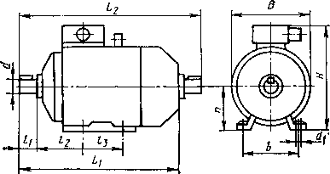
Рис.14. Электродвигатель закрытый, обдуваемый серии 4А.
Расчет заземления.
Методика расчета заземляющих устройств. Для расчета заземляющего устройства необходимы следующие данные:
- сопротивление заземляющего устройства (R_{з}), требуемого по правилам устройства электроустановок (ПУЭ);
- удельное сопротивление грунта (r);
- длина, диаметр и глубина расположения в грунте искусственных заземлителей;
- повышающий коэффициент (k_{п}).

В соответствии с ПУЭ R_{з} должно быть не более 4 Ом. Для мощности источников электроэнергии до 100 кВА R_{з}<10 Ом, а при токах замыкания на землю более 500 А R_{з}≤0,5 Ом.
Удельное сопротивление грунта (r) зависит от характера грунта и его влажности. Данные об удельном сопротивлении для некоторых видов грунта и их влажности приведены в табл. 2.
На практике опытным путем замеряют заземление одиночного заземлителя, а по нему рассчитывают удельное сопротивление грунта.
Для постоянных заземляющих устройств в качестве искусственных заземлителей используют стальные (газопроводные) трубы диаметром 40-60 мм или стержни из уголковой стали, забиваемые вертикально в грунт.

Таблица 2.
Удельное сопротивление грунта для заземляющего устройства

Вид грунта | Удельное сопротивление грунта (r), см∙10⁻⁴ | Удельное сопротивление грунта при влажности 10-20% к массе грунта (r), см∙10⁻⁴
Песок | 4-7 | 7
Каменистый грунт | 1,5-4 | 3
Суглинок | 0,4-1,5 | 1,0
Садовая земля | 0,2-0,6 | 0,4
Глина | 0,08-0,7 | 0,4
Чернозем | 0,09-5,3 | 2,0
Торф | 0,0-0,3 | 0,2

Наиболее часто при устройстве искусственного заземления применяют вертикальные заземлители, которые забивают на расстоянии (h) равном 0,5-0,8 м от поверхности земли (рис. 11). При таком расположении заземлителей удается в течении всего года иметь более устойчивое значение сопротивления заземляющего устройства, чем, например, при расположении заземлителей в горизонтальном направлении.

h
l
d
t

Рис. 11. Вертикальный заземлитель.

Диаметр трубы и глубину ее забивки выбирают в зависимости от характера грунта, руководствуясь экономическими соображениями.
Опытным путем установлено, что влияние диаметра заземлителя на сопротивление растеканию тока меньше, чем влияние оказываемое глубиной забивки.
Повышающий коэффициент (k_{п}) учитывает глубину забивки одиночных заземлителей и влажность грунта, в среднем она может быть принята как k_{п}=1,5.
По удельному сопротивлению грунта (r) и повышающему коэффициенту (k_{п}) находят расчетное удельное сопротивление грунта: r_{расч}=k_{п}r, Ом∙см.
Сопротивление растеканию одиночного заземлителя можно вычислить по формуле:

R₁=0,366r_{расч}∙(lg(2∙1/d)+l/2∙lg((4t+l)/(4t-l))/l,

где r_{расч} – расчетное удельное сопротивление грунта, Ом∙см; l и d – длина и диаметр трубы одиночного заземлителя, см; t=l/2+h, см (см. рис. 11); h – глубина заложения трубы.
Приближенное число заземлителей n=R₁/R_{доп}, где R_{доп} – нормируемое значение заземляющего устройства.
При определении фактического сопротивления растеканию тока для соединительной полосы между одиночными заземлителями необходимо учитывать коэффициент использования полосы η_{пс}, так как между соединительной полосой и трубами происходит взаимное экранирование.
Одиночные заземлители в групповом заземлителе могут быть расположены в ряд (рис. 12а) или по контуру (рис. 12б).

а) б)
l
h
a

l

Рис 12. Групповое расположение заземлителей.

Коэффициенты использования (η_{тр}) вертикальных стержневых заземлителей, расположенных в ряд или по контуру, можно определить из табл. 3.
В табл. 4 приведены значения коэффициентов использования η_{п} полос связи горизонтального полосового заземлителя, соединяющего вертикальные стержневые заземлители.

Таблица 3.
Коэффициенты использования стержневых заземлителей

Число заземлителей, шт. | Отношение расстояний между заземлителями к их длине (a/l)
Число заземлителей, шт. | Размещение заземлителей
Число заземлителей, шт. | в ряд |  |  | по контуру
 | 1 | 2 | 3 | 1 | 2 | 3
2 | 0,85 | 0,91 | 0,94 | - | - | -
4 | 0,73 | 0,83 | 0,89 | 0,69 | 0,78 | 0,85
8 | 0,65 | 0,77 | 0,85 | 0,61 | 0,73 | 0,80
10 | 0,59 | 0,74 | 0,81 | 0,55 | 0,68 | 0,76
20 | 0,48 | 0,67 | 0,76 | 0,42 | 0,63 | 0,71
40 | - | - | - | 0,41 | 0,58 | 0,66
80 | - | - | - | 0,35 | 0,55 | 0,64
100 | - | - | - | 0,30 | 0,52 | 0,62

Таблица 4.
Коэффициенты использования полосовых заземлителей

Число заземлителей, шт. | Отношение расстояний между заземлителями к их длине (a/l)
Число заземлителей, шт. | Размещение заземлителей
Число заземлителей, шт. | в ряд |  |  | по контуру
 | 1 | 2 | 3 | 1 | 2 | 3
2 | 0,85 | 0,94 | 0,96 | - | - | -
4 | 0,77 | 0,89 | 0,92 | 0,45 | 0,55 | 0,70
8 | 0,72 | 0,84 | 0,88 | 0,40 | 0,48 | 0,64
10 | 0,62 | 0,75 | 0,82 | 0,34 | 0,40 | 0,56
20 | 0,42 | 0,56 | 0,68 | 0,27 | 0,32 | 0,45
40 | - | - | - | 0,22 | 0,29 | 0,39
80 | - | - | - | 0,20 | 0,27 | 0,36
100 | - | - | - | 0,19 | 0,23 | 0,33

Для нахождения коэффициентов использования труб предварительно определяют расположение труб в групповом заземлителе (в ряд или по контуру), а затем учитывают расстояние между трубами. При небольшом количестве труб (менее пяти) они располагаются в ряд, при большом – по контуру. Расстояние между трубами выбирают из соотношения 1≤а≤3.
По приближенному числу заземлителей (n) по табл. 3 определяют коэффициент использования труб. После этого находят число труб n=n/η_{тр} с учетом найденного коэффициента использования. Затем уточняют коэффициент использования труб с учетом найденного количества труб (n) и определяют сопротивление растеканию тока труб группового заземлителя: R_{тр}=R₁/nη_{тр}, где а – расстояние между заземлителями.
Сопротивление растеканию тока одиночной полосы связи (рис. 13) R_{оп} (в омах) определяют по формуле:

R_{оп}=0,366r_{расч}·lg(2l_{п}²/bh)/l_{п},

где l_{п} – длина полосы связи, см; l_{п}=1,05·a·n;
h – расстояние от поверхности земли до полосы связи, см;
b – ширина полосы связи, см.
Сечение полосы связи должно быть не менее 100-120 мм², из этих соображений выбирают ее толщину и ширину.
С помощью табл. 4 определяют коэффициент использования полосы связи η_{п} и вычисляют сопротивление растеканию тока полосы связи R_{п} с учетом найденного коэффициента использования R_{п}=R_{оп}/η_{п}, Ом.
Общее сопротивление растеканию тока заземляющего устройства R_{з}=1/(1/R_{тр}+R_{п}) должно быть не более установленной нормы, в противном случае увеличивается число заземлителей и расчет повторяется.
b
h
l_{п}

рис. 13. Полоса заземлителей

Расчет защитного заземляющего устройства.
Исходные данные: заземлители размещены по контуру в три ряда; сопротивление заземляющего устройства R_{з}=J 4 Ом; размеры одиночного заземлителя (трубы) l=2,5 м; d_{нар}=50 см; расстояние между трубами a=2,5 м; глубина заложения труб h=0,8; размер соединительной полосы связи 24x4 мм; грунт – чернозем; повышающий коэффициент k_{п}=1,5.
Расчет:
- Определение расчетного сопротивления грунта: для чернозема
- r_{расч}=2∙10⁴ Ом∙см,
r_{расч}=2∙10⁴=r∙k_{п}=1,5∙2∙10⁴ Ом∙см.
2. Определение сопротивления растеканию тока одиночного трубчатого вертикального заземлителя:
R₁=0,366r_{расч}∙(lg(2∙1/d)+l/2∙lg((4t+l)/(4t-l))/l= =0,366∙3∙10⁴∙(lg(2∙250/5)+l/2∙lg((4∙205+250)/(4∙205-250))/250=93,846 Ом.
3. Ориентировочное число заземлителей (труб) без учета коэффициента использования:
n=R_{l}/R_{з}=93,846/4=23,46≈24.
4. По табл. 3 определяют коэффициент использования для трубы η_{тр}=0,42.
5. Число труб в грунтовом заземлителе с учетом коэффициента использования:
n=n/η_{тр}=24/0,42=57,12≈58.
6. Уточняют коэффициент использования η_{тр} (см. табл.3) для 58 труб: η_{тр}=0,35.
7. Сопротивление растеканию всех труб:
R_{тр}=Rl/nη_{тр}=93,846/(58*0,35) =4,62 Ом.
8. Длина полосы связи, объединяющей трубы в один групповой заземлитель, l_{п}=1,05an=1,05*250*58=15225 см, где a=l=250 см.
9. Определение сопротивления растеканию тока одиночной полосы связи:
R_{о.п}=0,366r_{расч}·lg(2l_{п}²/bh)/l_{п}=4,588 Ом.
10. По табл. 4 находят коэффициент использования полосы связи (заземлители расположены по контуру, a/l=1 и n≈60): η_{п}=0,2.
11. Сопротивление растеканию тока полосы связи, объединяющей все трубы, с учетом коэффициента использования полосы связи:
R_{п}=R_{о.п}/η_{п}=4,588/0,22=22,94 Ом.
12. Общее сопротивление заземляющего устройства:
R_{з}=1/(1/R_{тр}+1/R_{п})=3,84 Ом, что удовлетворяет поставленному условию:
3,84<4 Ом.

Расчет освещения сварочного цеха.
Установка и расположение светильников определяется параметрами: h- расчетная высота, L-расстояние между соседними светильниками, l- расстояние от крайних светильников до стен. Распределение освещенности по площади поля зависит от типа отношения:
Для заданного типа светильника С35ДРЛ величина =(0,61,0). Расстояние между лампами выбираем кратным расстоянию между колоннами.
Принимая во внимание расстояние между колоннами и учитывая, что расстояние светильников от стен или рядов колонн принимается в пределах L выбираем L=6мм и подсчитываем количество светильников в одном пролете: N=18св.
Определяем индекс помещения i:
Принимаем
, лм
где, Е- заданная минимальная освещенность; z – отношение Е_{ср}/Е_{мин}; k-коэффициент запаса; - коэффициент использования; S- освещаемая площадь.
Коэффициент запаса k можно принять равным 1,1; z для ламп типа ДРЛ принять равным 1,15.
м²

Заключение.
Контактная сварка — прогрессивный, универсальный и широко распространенный в промышленности способ соединения металлов.
Контактная сварка, предложенная нашим соотечественником Н.Н. Бенардосом, широко применяется в автомобильной, авиационной и электронной промышленности, в космической технике, котло- и трубостроении, металлургическом производстве, прокладке железнодорожных путей и трубопроводов, производстве предметов широкого потребления и в других отраслях промышленности.
Дальнейшее развитие технологий требуют дальнейшего развития сварочного производства и повышения его эффективности, лучшего использования материалов, энергоресурсов, рабочего времени и оборудования, широкого применения робототехники, вычислительных машин и высокопроизводительной технологии.
Большое значение при этом приобретает дальнейшее развитие высокопроизводительной, легко автоматизируемой контактной сварки, используемой в сварных конструкциях многих изделий и обеспечивающей стабильное качество соединений при высокой культуре производства и хороших условиях труда. Организация наиболее благоприятных условий труда – одна из важнейших задач производства. Ведь условия, в которых трудится человек, влияют на результаты производства – производительность труда, качество и себестоимость выпускаемой продукции. Производительность труда повышается за счет сохранения здоровья человека, повышения уровня использования рабочего времени, продления периода активной трудовой деятельности работника.

СПИСОК ЛИТЕРАТУРЫ:

- П.П.Кукин, В.Л.Лапин, Н.Л.Пономарев, Н.И.Сердюк «Безопасность технологических процессов и производств» (Охрана труда) – М.: Высшая школа, 2002
- Е. Я. Юдин, С.В. Белов. «Охрана труда в машиностроении»- М.: Машиностроение, 1983
- К.К. Хренов «Сварка и пайка металлов» - М.: Машиностроение, 1973
- Б.Д.Орлов «Технология и оборудование контактной сварки» - М.: Машиностроение, 1986
- Курагина Т.И. «Безопасность на сварочном производстве», Нижний Новгород, «Вента-2», 2001.
- Ольшанский Н.А. «Сварка в машиностроении», Москва, «Машиностроение», 1978.
- Степанов В.В. «Справочник сварщика», Москва, «Машиностроение», 1982.
- Стрижко Л.С. «Безопасность жизнедеятельности в металлургии», Москва, «Металлургия», 1996.
- Алешин Н.П., Щербинский В.Г. «Контроль качества сварочных работ».- М.: Высшая школа, 1986г.
- Волченко В.Н. «Сварные конструкции». - М.: Машиностроение, 1986г.
- Кабанов Н.С. «Сварка на контактных машинах.» - М. высшая школа. 1985.
- Банов М.Д. "Технология и оборудование контактной сварки".

